
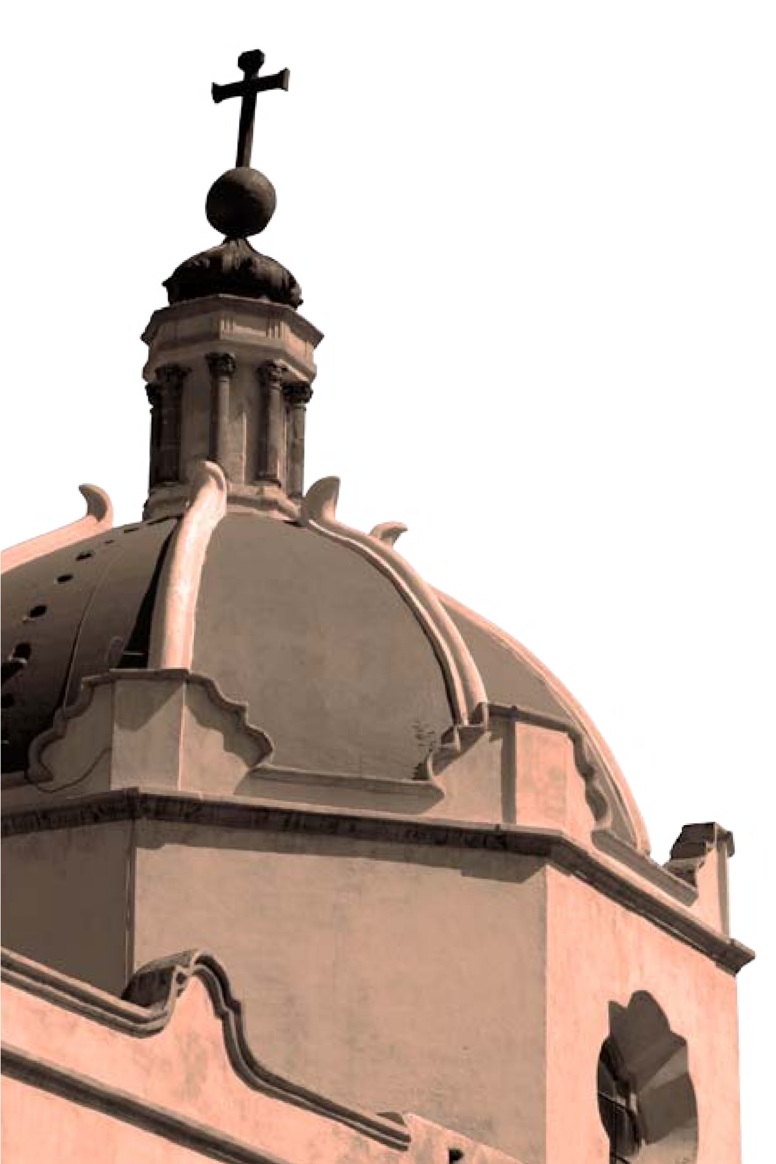




“Determinantes históricos, patrimoniales y del diseño urbano y paisajístico
del barrio de San Sebastián en Toluca”

Universidad Autónoma del Estado de México

Facultad de Arquitectura y Diseño
Maestría en Diseño

“Determinantes históricos, patrimoniales y del diseño urbano y paisajístico
del barrio de San Sebastián en Toluca”

Humberto Pérez Lozano

Director: Dr. Marcos Mejía López



2013

Determinantes históricos, patrimoniales y del diseño urbano y paisajístico del barrio de San Sebastián en Toluca
Documento terminal para obtener el grado de Maestro en Diseño autor: Humberto Pérez Lozano
Director: Dr. Marcos Mejía López

Este documento no puede ser modificado o reproducido total ni parcialmente por ningún medio, ya sea impreso o electrónico, sin la autorización previa del autor.

Diseño editorial: Jimena Pérez del Ángel
Fotografía de la portada: Cúpula del Templo de San Sebastián, Amparo Gómez Castro

Universidad Autónoma del Estado de México Facultad de Arquitectura y Diseño
Maestría en Diseño
...que la cultura da al hombre la capacidad de reflexionar sobre sí mismo. Es ella la que hace de nosotros seres específicamente humanos, racionales, críticos y éticamente comprometidos. A través de ella discernimos los valores y efectuamos opciones. A través de ella el hombre se expresa, toma conciencia de sí mismo, se reconoce como un proyecto inacabado, pone en cuestión sus propias realizaciones, busca incansablemente nuevas significaciones, y crea obras
que lo trascienden. (UNESCO, 1982: Declaración de México)

Índice
Introducción 11
- Antecedentes
  - La ciudad de Toluca y sus barrios 25
  - Referencias históricas de Toluca 27
  - Paisaje urbano de la ciudad 35
  - Aspectos sociales y culturales 41
- La ciudad y el barrio
  - Identidad social y arraigo 48
  - Barrio, sociedad y cultura 51
  - Conceptos urbano paisajísticos 53
  - Elementos histórico patrimoniales 55
- El Barrio de San Sebastián
  - Datos históricos, conformación, desarrollo
y diagnóstico. 64
  - La Parroquia de San Sebastián 72
  - Paisaje, tipología y estructura urbana. 85
  - Características sociales y culturales 87
- Acciones en colaboración con las autoridades
  - Los actores sociales y políticos 93
  - Las entidades gubernamentales 96
  - Las autoridades eclesiásticas 100
  - Las instituciones académicas y culturales 101
Conclusiones y recomendaciones 107
Bibliografía 115
Anexos 119

Introducción

Introducción

Este trabajo de investigación tiene como propósito integrar toda la información disponible acerca de los aspectos históricos, urbanos, paisajísticos, patrimoniales y arquitectónicos que han conformado lo que es actualmente el barrio de San Sebastián, ubicado en la zona del centro de la ciudad de Toluca, en el Estado de México.

La investigación se ha centrado en la definición 13
de aspectos culturales y valores como el arraigo,

referenciándolos con casos similares en otros estados del país.

Se ha enfatizado acerca del concepto del barrio, como la prolongación inmediata de la casa, en términos de territorio; el lugar en el cual se generan las relaciones entre los vecinos y a partir del cual se integra la ciudad, pero también como una extensión de la familia, origen de cualquier grupo social; en el cual se motivan, inician y se extienden los vínculos humanos.

Este documento, adicionalmente servirá para que, en colaboración con las autoridades gubernamentales, principalmente aquéllas del ámbito municipal, se recuperen y conserven los valores y relaciones familiares y sociales ya mencionadas, buscando los nexos inmediatos con la población, los habitantes y vecinos del barrio. La importancia de apoyar en coordinación con las dependencias municipales que se ocupan de la participación ciudadana, no desde el punto de vista del manejo y control social y político, como siempre se ha enfocado; sino más allá, del mejoramiento de la convivencia humana y de la

preservación de los valores culturales. De allí la pertinencia y relevancia de este trabajo.
Se ha identificado la distinta problemática, como la migración, tanto de la gente que se incorpora al barrio, como de aquélla que emigra, ya sea por razones de trabajo o estudios o por las condiciones desfavorables que se presentan no sólo en esta zona sino en todo el Valle; la falta de identidad hacia el lugar de origen o al que ahora pertenecen, el deterioro en el arraigo cultural, el crecimiento desordenado y la complejidad de la dinámica contemporánea de la ciudad, así como las condiciones de abandono en que se encuentran muchas de las edificaciones que se localizan en es sitio de estudio y que en su momento guardaban un aspecto homogéneo y muy digno y que en algún momento caracterizó al barrio de San Sebastián.

Resultarán de importancia los resultados de la investigación, pues será posible replicarlos a través de las autoridades mencionadas y las organizaciones sociales y en colaboración con la Universidad Autónoma del Estado de México,

tanto en San Sebastián, como en otros barrios de la ciudad y del Valle de Toluca y del Estado de México, destacando los beneficios que se aportarán a la población, repercutiendo en un beneficio para todos los actores participantes y, a nivel académico, para estudiantes de áreas afines (urbanismo, arquitectura y sociología y antropología, entre otras), quienes podrán desarrollar estudios o proyectos específicos, a
partir de este documento. (Imagen No. 0.1 Vista del Valle de Toluca).

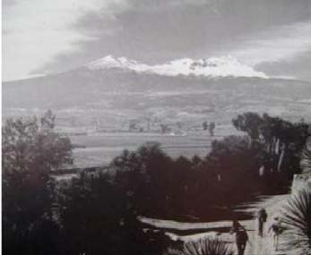

Imagen 0.1 Aspecto del Valle de Toluca; al fondo el volcán Xinantécatl
http://www.eluniversaledomex.mx Toluca antigua, Toluca la Bella

Se logrará revalorizar los aspectos tanto físicos como culturales y sociales, que han conformado lo que actualmente es el barrio de San Sebastián de la ciudad de Toluca; destacando sus rasgos y características culturales, fundamentalmente en cuanto a los aspectos histórico, arquitectónico, paisajístico y patrimonial, con el fin de recuperar el sentido de arraigo, apego y pertenencia social de los habitantes al lugar; de aquí la gran importancia de definir y darle su jerarquía precisamente al lugar.

Se ha definido además el concepto de barrio, como componente de un sistema urbano complejo y dinámico, su comportamiento con los demás elementos similares y complementarios, ya sea del mismo género o con pueblos y áreas urbanas, delimitando el sitio de estudio y los alcances de la investigación. Se planteó la diferencia entre el barrio, los pueblos y las colonias o sectores como se denominan en el municipio de Toluca, con el propósito de establecer un marco conceptual.

Se ha definido y delimitado, el marco histórico y referencial, integrando un acervo documental y fotográfico, tanto de la parroquia, como del barrio de San Sebastián, que además de servir como base de datos para la investigación, se ha constituido en documentales del sitio estudiado.

Se realizó un levantamiento del barrio, documentado la relación de los inmuebles de la zona que circunda a la parroquia y deslindando el perímetro del estudio, a partir de zonas homogéneas e identificando los elementos que conforman el medio natural y construido de dicha zona.

El estudio plantea la integración paisajística del sitio correspondiente al barrio de San Sebastián, con las vialidades que le dan acceso y que representan gran importancia cultural e histórica, estableciendo un corredor cultural que estará ligado con el edificio de la Rectoría de la Universidad Autónoma del Estado de México. Caso específico y que cabe destacar, es el delas vialidades 5 de Mayo, Nezahualcóyotl e Instituto Literario, las primeras dos por su importancia
histórica como caminos de comunicación entre Toluca, el pueblo de Santa Ana Tlapaltitlán y la antigua Villa de Metepec y la tercera por la conexión con el antiguo Beaterio, posteriormente el Instituto Científico y Literario y ahora edificio sede de la Rectoría de la Universidad Autónoma del Estado de México y que remata con el templo de San Sebastián Mártir. (Imagen No.0.2 Edificio de la Rectoría de la UAEM).
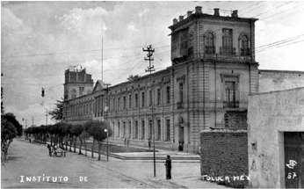

Imagen 0.2. Edificio de la actual Rectoría de la UAEM
http://www.eluniversaledomex.mx Toluca antigua, Toluca la Bella

En este sentido es de destacar la situación que se dio recientemente y con motivo del fallecimiento del Papa Juan Pablo II, líder espiritual de la iglesia católica; cuando los gobiernos municipales
tanto de Metepec, como de Toluca, propusieron el cambio de nomenclatura de la vialidad 5 de Mayo y su continuación Benito Juárez, por el del Sumo Pontífice, lo cual provocó descontento en algunos sectores de la población aunque en otra mayoría, su aceptación o indiferencia y habiendo prosperado la iniciativa sólo en el municipio de Metepec, aunque la decisión posteriormente se revirtió. La importancia y controversia de esta iniciativa radica, no en el personaje a homenajear, sino la implicación histórica, política y social que significan e involucran los nombres cargados de simbolismo del 5 de Mayo y del más reconocido presidente liberal de México.
Al final se han establecido las bases para el desarrollo de proyectos específicos de recuperación, arquitectura del paisaje y criterios de restauración del templo de San Sebastián Mártir, que permitirán su revalorización, el rescate de su patrimonio y que destaquen sus características originales y tradicionales, además de que favorezcan la convivencia social de sus habitantes.
Por otra parte, al identificar las determinantes históricas, patrimoniales, arquitectónicas, urbanas y paisajísticas del entorno de la parroquia de San Sebastián Mártir y del barrio del mismo nombre, se establecerán las estrategias y acciones concretas para recobrar un espacio de gran importancia urbana y cultural, que en consecuencia, permitirá recuperar su identidad y coadyuvará a mejorar las condiciones de sus habitantes, además de ofrecer un entorno urbano másatractivo para quienes allí viven y para sus visitantes. Asimismo y en congruencia, se recuperarán valores ya mencionados como el sentido de pertenencia, el apego al sitio, la identidad social y el arraigo de los vecinos a su territorio. Se han definido cuatro ejes temáticos o de análisis, sobre los cuales se ha desarrollado el estudio; histórico urbano, urbano paisajístico, histórico patrimonial y social, en donde se ha enfatizado en el tema de la identidad social y patrimonio cultural, lo que ha permitido definir los alcances de cada uno de los cuatro capítulos en que se ha estructurado este documento.

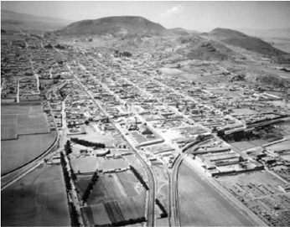
En el primer capítulo se describe desde su origen a la ciudad de Toluca, la cual estuvo integrada por un sistema de barrios y pueblos periféricos que mantenían relaciones entre ellos y con el centro, principalmente de carácter social y comercial. Formaron una red que con el tiempo se integró administrativa y políticamente como municipio para luego dar forma, junto con otros municipios, a lo que se conoce actualmente como la Zona Metropolitana del Valle de Toluca; una de las conglomeraciones urbanas más pobladas del país. (Fotografía No.0.3 Vista panorámica de Toluca).

Imagen 0.3. El desarrollo y transformación de Toluca http://www. eluniversaledomex.mx Toluca antigua, Toluca la Bella
A continuación, en el segundo capítulo y a partir de la definición del tema a investigar, se realizaron distintas visitas al barrio de San Sebastián, así como a instancias en las que se ha podido recopilar información suficiente que ha derivado en tener un conocimiento integral de dicho lugar, desde distintos puntos de vista como el social, el cultural y el político, entre otros; con lo cual, además de la investigación teórica, se han establecido relaciones entre los conceptos sociales y aquéllos de carácter urbano y patrimonial, que en consecuencia, para estructurar el tercer capítulo requirió integrar la documentación histórica de la composición de la ciudad y Valle de Toluca, así como del sistema de barrios y pueblos que los componen. Se realizó el levantamiento de información histórica y de sitio, que permitió delimitar el área de estudio (por características homogéneas) y el comportamiento social de la población, además de identificar la problemática del lugar para que a partir de ello, se establecieran los alcances del estudio.
Para desarrollar el cuarto capítulo, se interpretó la relación con las áreas de participación ciudadana y de la crónica municipal, habiendo mostrado interés por establecer un convenio para que en coordinación con la Universidad Autónoma del Estado de México, se difunda esta investigación y sirva como parámetro para el desarrollo de proyectos específicos, tanto de arquitectura, urbanismo y sociología, como de otras disciplinas relacionadas con esta temática.

Se inició la investigación en su fase conceptual, con la identificación de los distintos fenómenos urbanos que se presenta en la ciudad de Toluca y específicamente en la zona de estudio, a partir de lo cual se sintetizó la problemática y se plantearon y jerarquizaron los propósitos y alcances del estudio, siendo ésta una etapa fundamental, ya que en la medida que se ha tenido claro el objetivo principal, se trazó el rumbo que tiene nuestro proceso, así como la pertinencia y las posibilidades del mismo. En esta etapa también se formularon las preguntas de hacia dónde, porqué y con base a qué
información se realizó el estudio, así como la manera cómo fue abordada esta investigación y qué se pretende obtener.
Habiendo definido el objeto a investigar, se analizó la relación de cada uno de los objetivos y se planteó la hipótesis, las variables y el rumbo hacia dónde se deseaba llegar. Se identificó el contexto urbano y entorno del sitio y a partir de ello, se definió claramente la pertinencia y los alcances de su estudio.

En esta fase metodológica se delimitó temporal, espacial e históricamente el tema a desarrollar y comenzó a tomar su forma; es decir, se definió que el estudio abarca desde el siglo XVI con la llegada de los españoles al territorio americano, ya que es el antecedente inmediato del establecimiento de los templos católicos y de la nueva estructura política y cultural de el territorio conquistado, sin dejar de lado y como referencia las condiciones y características de los asentamientos prehispánicos, para concluir en las intervenciones de que fue objeto el sitio durante el pasado siglo XX, que es cuando sufre

la mayor transformación y toma la fisonomía que presenta actualmente. Se tiene un diagnóstico general, mismo que deberá ser detallado y sectorizado.

Por último la fase empírica, o aquélla a través de la cual, nos acercamos a la idea central de la investigación y en la que la experiencia y su percepción a partir de los datos recopilados, en ocasiones por relatos, entrevistas y diálogo con los vecinos, así como con los distintos actores sociales del sitio; lo cual ayudó a tener más claro el objeto de la investigación. Por una parte la compilación de éstos, su análisis en función de los objetivos del estudio, su discriminación y la relación entre las distintas variables que se han determinado y por la otra, su interpretación, revisión, conclusión y divulgación de los resultados, mismos que se analizan en función de las hipótesis y del planteamiento inicial. Se desarrollaron estudios etnográficos, con el propósito de tener un acercamiento con los habitantes del lugar, su opinión y forma de pensamiento al respecto y
a partir de lo cual, comparar con la propuesta y el marco teórico. Parte muy importante ha sido la información tanto de observación, como de pláticas y entrevistas obtenidas por los vecinos del barrio, así como de parte de las autoridades de la parroquia, de historiadores y cronistas, además de la documentación que se ha revisado. El estudio cobra mayor relevancia cuando durante su desarrollo encontramos que existe poca información específica de este barrio y de su parroquia, lo que obliga a no concluir con este documento, sino por lo contrario, que sea el inicio de una serie de estudios acerca de los barrios que conforman la Ciudad y el Valle de Toluca. Las autoridades del H. Ayuntamiento de Toluca, publicaron hace aproximadamente dieciséis años, monografías de los pueblos o delegaciones municipales que integran dicho territorio, pero no se realizó trabajo alguno acerca de los barrios.

Esta investigación es multidisciplinaria, en la cual intervienen aspectos que van desde la sociología, la antropología, la cultura y la
religión, la historia, el urbanismo, la arquitectura, el estudio del paisaje y la restauración y mantenimiento inmobiliario; lo que la hace única y trascendente, razón por la que se ha fragmentado y se estudiará como un sistema complejo fraccionado, pero siempre visto de manera integral; facilitando así trabajar sobre las distintas variables de la investigación, las herramientas metodológicas a utilizar y la forma de medir los alcances. Se realizaron asimismo trabajos de recopilación de documentación e información que nos han acercado a la definición del tema y de sus alcances; se tiene claro que el producto será de beneficio para la población local y para las autoridades municipales, al aplicar los resultados en el sitio estudiado y poder replicarlo hacia otros lugares con características similares. Se ha establecido la comunicación con las autoridades municipales, con el propósito de vincular este trabajo y celebrar algún convenio, lo cual ha tenido buena respuesta, con la salvedad de que, al encontrarse finalizando la administración en el momento de la conclusión de este trabajo, se presentó el reto de que este
propósito sea retomado por la nueva gestión administrativa que está iniciando su encargo político, simultáneamente a la presentación de este trabajo terminal de grado.

Se propuso a las autoridades de la parroquia, llevar a cabo la publicación de una síntesis de este ejercicio académico, con el propósito de que pueda ser distribuido entre la comunidad religiosa y social de San Sebastián, lo cual resulto de su agrado y será llevado a cabo próximamente.

Se ha desarrollado comenzando por un estudio de tipo exploratorio recopilando la información básica disponible, como cartografía, datos históricos y visitas de campo, a partir de lo cual se ha ido profundizando, documentando y validando cada uno de los aspectos, aseveraciones y contenidos de dicha investigación. Asimismo se inició el estudio basado en una investigación descriptiva, tanto de la ciudad y Valle de Toluca, como específicamente del barrio de San Sebastián, que ofreció como resultado un diagnóstico detallado del lugar.

Se realizó el levantamiento físico, fotográfico y de datos característicos de los inmuebles y elementos localizados en el área de estudio, así como trabajos de investigación de tipo cuantitativo y cualitativo, con el propósito de obtenerinformaciónestadística, decaráctersocial e histórico y de los valores culturales, religiosos, éticos, estéticos, de actitudes y aptitudes de la población local. Se llevaron a cabo, además una serie de entrevistas con el objetivo de contar con datos y opiniones de primera mano por parte de los vecinos, principalmente orientadas a la percepción del sitio y del elemento generador de la identidad social, es decir el Templo. (Fotografía No. 0.4 Templo de San Sebastián). Este producto final está compuesto de la información general de la ciudad de Toluca, que nos permitirá ubicar el objeto de estudio en un marco referencial, complementado por la síntesis de la bibliografía, artículos, documentación revisada y las visitas realizadas; a partir de lo cual se establece un marco teórico acerca de conceptos culturales como la identidad social y el arraigo, así como la forma en que el espacio

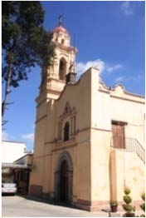

Fotografía 0.4. Fachada y aspecto actual de la Parroquia de San
Sebastián Amparo Gómez Castro

urbano arquitectónico, influye en la relación del habitante con su entorno y que, en el tercer capítulo del documento, se contrasta con el diagnóstico del barrio de San Sebastián y su relación con la ciudad de Toluca, de la cual ahora forma parte central y que parte importante de la población no ubica fácilmente.
Se dispone de material fotográfico, así como planos, cartas urbanas y mapas históricos del área de estudio, mismos que forman parte complementaria del documento. Se exponen las causas y orígenes de la problemática del sitio y la relación con la propuesta realizada y se enfatiza en la realización consecuente de un proyecto paisajístico que deberá considerar aspectos de tipo urbano, comercial, cultural y de la vegetación urbana propia de la región, así como de los multicitados valores culturales del arraigo y la pertinencia al lugar, así como aquéllos de identidad cultural, destacando sus referencias espaciales, sociales, históricas, culturales y patrimoniales.

De acuerdo con la información obtenida hasta ahora, no existe un estudio similar. Se han realizado publicaciones, artículos, tesis y trabajos de investigación tanto de la ciudad de Toluca, como del concepto de ciudad o de barrio, pero específicamente de San Sebastián o de algún otro barrio de la ciudad no; sin embrago existen estudios y publicaciones en otras entidades como
los ejemplos de las colonias Roma, Condesa y Santa María la Ribera o de los barrios de San Ángel y Tlalpan en el Distrito Federal, mismos que se han tomado como referentes.

Capítulo 1

Antecedentes

Antecedentes
Este primer capítulo tiene como propósito presentar a la Ciudad y Valle de Toluca como el centro del cual, durante la época prehispánica y luego en el transcurso de la colonia, fue desarrollándose e incorporando paulatinamente a ella, los barrios y pueblos tradicionales que actualmente forman parte del centro de dicha área urbana y que fue consolidándose hasta formar lo que actualmente forma la quinta conurbación más importante del país en cuanto a la cantidad de habitantes y sus actividades económicas, después del Valle de México, Monterrey, Guadalajara y Puebla.

La ciudad de Toluca y sus barrios

Datos acerca de los primeros asentamientos prehispánicos de Toluca no están bien definidos; sin embargo, se sabe que en el siglo VII era ya habitada por grupos dispersos de matlazincas y es hacia el siglo XIII, cuando se convierte en
27

dominio de los mexicas, es por ello que varios de los nombres de los poblados que se localizan en el valle, aluden a denominaciones de poblados mexicas, como Atzcapotzaltongo, Chapultepec, Calimaya, Mexicalzingo, Huitzila, Mixcoac, entre otros.
Ciudad de Toluca, o vecinos de los conventos franciscano de la Asunción, del Carmen o el de la Merced, los más importantes del Valle y de la región. (Sánchez, 1999) (Imagen No. 1.1 Convento del Carmen de Toluca y Fotografía No. 1.2 Vista actual del
Templo del Carmen).
se refiere a una yerba que al beberla produce efectos somnolientos y de enamoramiento y que proviene a su vez de Tolocan y que significa “En donde está el dios Tolo, el que inclina la cabeza”
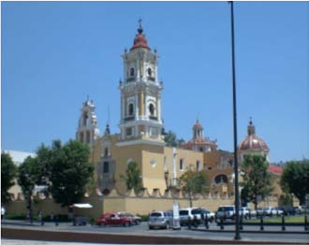
o el que hace reverencia. (Imagen 1.3 Topónimo de Toluca)

Entre los barrios que se desarrollaron en torno a la ciudad de Toluca, en el Valle del Matlazinco, podemos mencionar: San Miguel Pinahuizco, Cóporo, Zopilocalco, Cocoyotitlán (San Bernardino de Siena); San Tiago Miltepec, La Retama, Mixcoac (ahora Santa Bárbara), lugar en donde existió una importante capilla abierta; del Árbol de la Manitas, San Diego de Alcalá, San Juan Bautista y San Juan Evangelista Cuauhjingo, Huitzila (o lugar de los colibríes); Xalpan o de San Sebastián (lugar sobre la arena), Santa Ana Tlancingo (Tlazinco) o Tlapaltitlán, Coxcatlán (Santa Clara), Tlacopa, San Luis Obispo, la Garcesa, de las Víctimas, de la Merced y de La Teresona; algunos de estos inmediatos a la zona de las casas reales, que se localizaban en donde ahora se encuentra el centro de la

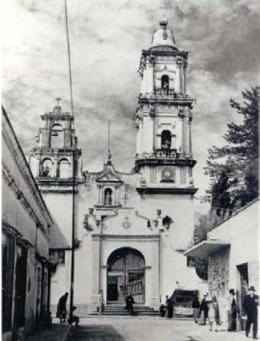
Imagen 1.1. Fachada del Templo del Carmen, parte del convento del mismo nombre http://www.eluniversaledomex.mx
Toluca antigua, Toluca la Bella

Fotografía 1.2. Templo del Carmen en el centro de Toluca
Autor

Referencias históricas de Toluca

Con base a la documentación consultada respecto de la historia de Toluca y sus pueblos y barrios, principalmente en la monografía municipal publicada por Alfonso Sánchez Arteche, así como de la página oficial del Municipio de Toluca, misma que compila diferentes investigaciones históricas; existen distintas versiones acerca del origen del nombre de la ciudad y valle, aunque cabe mencionar que al norte de ella se localiza el cerro conocido como del Toloche, vocablo que
El topónimo de Toluca, está

representado por el perfil de la cabeza inclinada del dios Tolo o Tolotzin, sobre una figura del tépetl en color verde con tres salientes lobulares, representaciones del signo tetl o piedra. En la parte inferior del tépetl, dos figuras ovales una en rojo y la otra en amarillo.

En tiempo de Axayácatl se produjo la expansión de los mexicas y concluyó la resistencia de los matlazincas en el Valle de Toluca, que había durado cerca de cuarenta años. En el siglo XVI, a la llegada de los españoles, Toluca era una población muy pequeña y dispersa y el centro de un numeroso grupo de asentamientos con los cuales existía relación principalmente de tipo comercial. Su origen como poblado y posteriormente como villa, se debe al arribo de los conquistadores hacia 1522, perteneciente al

Marquesado del Valle; es entonces cuando se realiza el trazo y los primeros planos del sitio en que actualmente se localiza la plaza González Arratia y lugar en que se construyó el primer templo franciscano en el valle y que se llamó del Tercer Orden. Las casas estaban ubicadas al poniente del panteón, que se situó en el atrio del mencionado templo. Toluca es dedicada al Señor San José, de allí su nombre de Toluca de San José. (Sánchez, 1999)

El historiador y académico Miguel Salinas refiere en una de sus obras una iglesia en Toluca a la cual menciona asistía Hernán Cortés, aunque no existen vestigios de existencia de construcción anterior a 1542. (Loera, 1994, 59). (Imagen No. 1.4 Convento franciscano de la Asunción).

Fray Andrés de Castro, franciscano proveniente de Burgos, fue el principal evangelizador del Valle de los Matlazincas y quien tuvo el encargo en 1540 de continuar la construcción del convento de la Asunción de Toluca que se había iniciado siete años antes y que fue en 1575 que se

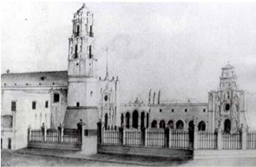
Imagen 1.4. Imagen del Convento franciscano de Santa maría la Asunción, Toluca de San José. http://www.skyscrapercity.com/
showthread php?t=517789&page=107

concluyó la edificación religiosa más importante del mencionado Valle. Es esta la razón por la que hasta finales del siglo XVII la obra evangelizadora estuvo por más de cien años, sólo a cargo de la orden franciscana y es cuando se incorporan a dicha tarea los frailes de la orden de San Juan de Dios y la orden de los Carmelitas Descalzos; Fray Andrés de Castro hablaba y escribió en matlazinca y desarrolló doctrinas, vocabulario y sermones en dicha lengua, lo cual facilitó la evangelización. (Salinas, 1965). (Imagen No. 1.5
monumento de Fray Andrés de Castro.

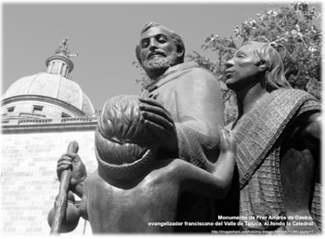
Imagen 1.5. Escultura del evangelizador franciscano Fray Andrés de
Castro. Al fondo la Catedral de Toluca.

La ubicación del convento fue en el solar que recibió el cacique de Toluca, Pedro Cortés Coyotzin, después de la conquista y que a su vez entregó a los franciscanos con tal propósito. Cabe destacar la construcción de la capilla abierta de la Santa Cruz de los Otomíes, fechada en 1524 y que es el lugar en que por primera vez se ofició una misa en la entonces Villa de San José de Toluca. El conjunto estaba delimitado por las calles Principal al norte, del Maíz al oriente, de San Francisco al sur y del Risco al oriente, en donde se localizaba un panteón; actualmente
Independencia, andador Constitución, Hidalgo (antigua carretera México-Morelia y también denominada Jesús Carranza) y la plaza González
Arratia y 5 de Febrero; respectivamente. (Imagen No. 1.6 plano del convento franciscano de La Asunción)

Durante la época colonial se desarrolló como un importante centro religioso, debido a su ubicación y los pueblos que la rodeaban, ubicándose en ella los conjuntos conventuales como el del Carmen, la Merced y el desaparecido convento franciscano de la Asunción, entre otros; las principales órdenes religiosas que se asentaron en el Valle de Toluca fueron los franciscanos, los carmelitas, los juaninos y los mercedarios; en dicha época hubo quienes sostenían que Toluca más que una ciudad se asemejaba más a un santuario.
El arquitecto y político Víctor Manuel Villegas, quien fuera colaborador del arquitecto Vicente Mendiola Quezada y quien es el autor entre otras obras arquitectónicas del Hemiciclo de Juárez localizado en el Jardín Reforma, afirmaba que en Toluca “de colonial, sólo existe el Hotel”,

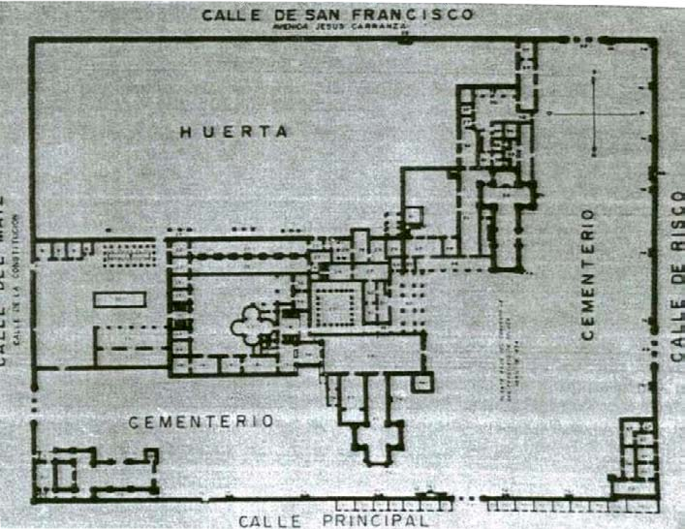
haciendo mención irónica y sarcástica al hotel que se encuentra ubicado en el centro de la ciudad y que lleva ese nombre. En 1799 la corona española por cédula de Carlos IV, concede el título de ciudad. El Estado de México se integró como entidad federativa desde 1824 y hasta la mitad del siglo XIX, comprendía el territorio de parte de lo que actualmente corresponde a los estados de Hidalgo y Guerrero, así como el de Morelos, y el Distrito Federal.
Después de la consolidación de la República, hacia 1831 y durante el gobierno de Anastasio Bustamante, Toluca se erige como capital del Estado de México, luego de haber estado los poderes en Texcoco y Tlalpan y es entonces cuando inicia su transformación, con los prósperos gobiernos de Melchor Múzquiz
Verdiguel y la obra más conocida de su gestión política, “Los Portales”; la década de los 30´s en el siglo XIX fue definitiva en la transformación de Toluca. Cabe hacer mención que Toluca fue muy favorecida en esa época por los Reformistas, aunque despreciada y hasta destruida por el grupo de los conservadores. Desde 1861 se
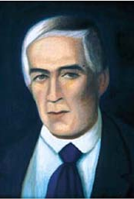
denomina Toluca de Lerdo, en memoria del político liberal reformista don Miguel Lerdo de Tejada Corral y Bustillos, hermano de quien fuera presidente de México y que falleció en ese mismo año. (reforma.

de Arrieta, Lorenzo de Zavala y Sáenz, quien estableció en 1833, en esta ciudad el Instituto Literario de Toluca y Don José María González
Imagen 1.7. José María González
Arratia, Director del ICLA (1833-1834). Benefactor y Alcalde de Toluca en 1846 Oleo de Escamilla Guzmán ubicado en la
Rectoría de la UAEMéx http://www.uaemex. mxdcultur/galuaem/icla/icljga/
bicentenario.gob.mx).
(Imagen 1.7 retrato de José María González Arratia).

Imagen 1.6. Plano del Convento franciscano de Santa María de la Asunción en Toluca. Actualmente “Los Portales”. www.skyscrapercity.com
Arratia, personaje benefactor que trasformó notablemente a la ciudad, dotándola de teatros, un hotel, la alameda, puente sobre el río
La ciudad de Toluca a finales del siglo XIX tuvo otra importante transformación, con la participación del arquitecto neoclásico Ramón

Rodríguez Arangoiti, quien realizó obras que le dieron un aspecto señorial y digno de una ciudad capital. Entre las obras que realizó el arquitecto Rodríguez, destaca la primera etapa de la actual catedral de San José, inspirada en monumentos de la jerarquía del Panteón de París y de la basílica de Santa Maria Maggiore de Roma y que está ubicada en donde se localizó el ya mencionado convento franciscano de la Asunción, primero abandonado y arruinado y después demolido, durante la Reforma. La fachada de la capilla de la Tercera Orden, aún existente, se integró al proyecto de la catedral. (Loera, 2006.127, 128). (Imagen No. 1.8 Fachada de la capilla del Tercer Orden).

Una de las transformaciones más importantes de la ciudad, se logra en la época conocida como Porfiriato, en mención al prolongado periodo de gobierno del Gral. Porfirio Díaz y que finalizó en el año de 1911, ya que durante los últimos años de ese periodo se construyen importantes edificios y monumentos, que le dan otra dimensión. Se construyen entre otros, justo para conmemorar el Centenario de la Independencia Nacional:

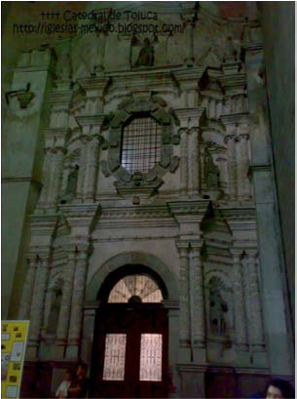
Imagen 1.8. Fachada de la Capilla de la Tercera Orden, que ahora forma
parte del interior de la Catedral de Toluca. http://iglesias-mexico.blogspot.com

la Normal de Profesores, el Mercado 16 de Septiembre, el Monumento de los Hombres Ilustres, el Paseo Colón y el monumento del Centenario, conocido coloquialmente como “El Águila”, así como el Mundo de Colón, además de mucha obra privada. El municipio de Toluca
se localiza en la zona central del Estado de México, a 72 kilómetros distancia al poniente de la capital del país. La superficie municipal es de
420.14 kilómetros cuadrados, que corresponden al 1,87% del territorio estatal, de acuerdo con los datos publicados por el municipio de Toluca. (página oficial del municipio de Toluca, http:// www.toluca.gob.mx).
El clima del municipio está clasificado como templado sub-húmedo. La temperatura media anual es de 13.7º centígrados. Las heladas se presentan de 80 a 140 días en la época fría. La flora está compuesta por bosques de pino, aile, ocote y oyamel, entre otras y en la zona urbana por fresnos, eucaliptos, truenos, cedros, cipreses y sauces, principalmente.

La ciudad de Toluca, desde su fundación y debido a las características de su topografía, al recorrido del río Xihualtengo (Verdiguel) y a la escasez de servicios hacia el sur, se desarrolló de forma longitudinal, a lo largo de las calles Real y de la Tenería hacia el oriente y al poniente, así como al sur del convento franciscano de la
Asunción, que se localizó en lo que ahora se conoce como Los Portales de Toluca; siendo el centro de las actividades comerciales del Valle, en el que se localizaron más de 20 barrios y pueblos que acudían a intercambiar sus productos, principalmente del sector primario (agrícola y pecuario). Dicha localidad fue un asentamiento fundamentalmente de indígenas, aunque en las casas reales de la zona central, se establecieron grupos de españoles, muy cerca de lo que fue el convento mencionado. Del Centro de esta ciudad, partían caminos en forma radial, que comunicaban (y hasta la fecha así sigue funcionando), con las poblaciones aledañas; tal es el caso del inmediato barrio de San Sebastián Xalpan, con Capultitlán y con la Villa de Metepec. (Imagen No. 1.9 Mapa de Toluca en 1798)

En la ilustración que data de los años 1725- 1726, se observa el desarrollo de la villa de San José de Toluca, en torno al convento franciscano de la Asunción y a lo largo de las calles Real y de la Tenería, así como la localización de los barrios

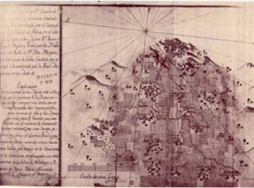
más inmediatos a dicho centro urbano. (Imagen No. 1.10 plano de Toluca 1725-1726).

Imagen 1.9. Mapa “a color”, fechado en 1798, en donde aparece el camino de Metepec a Santa Ana, desde San Sebastián y “el Camino Real que biene de Mexico para Toluca” (sic), de oriente a poniente.
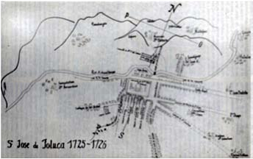
Imagen 1.10. Plano de Toluca de 1725-1726
Toluca turismo
Se aprecia también la topografía hacia el norte y poniente de la población, el recorrido del río Xihualtengo o Verdiguel, corriendo de poniente a oriente y proveniente del volcán Xinantécatl, conocido como Nevado de Toluca y los caminos que la comunicaban.

En la cartografía de Toluca fechada en 1791 y que se le atribuye al fraile José de Zea (Peñaloza, 1996), en la que se encuentra la siguiente leyenda que describe a la ciudad de entonces:
Esta ciudad que fue del Marques del Valle, consta de mas de cinquenta tiendas, quatro conbentos, uno hospital, un colegio de niñas que se esta fundando llamado el Beaterio y los Viernes es tanto el gentío que ocurre a los Teanquiz, Ferias, que no cave en la plaza el Comercio, y se difunde por la Calle Real, y la del Mais y otras.

Cuenta con la Plaza Mayor, 9 calles, 37 callejones, 2 plasuelas, 2 Rinconadas, Un arrabal y Barrios, total 945 casas, con 5155 abitantes, 7 dellos Ydalgos. (Ioseph deZea. 1791).

Paisaje urbano de la ciudad

La ciudad de Toluca de Lerdo, se ha caracterizado por no poseer una imagen definida que la identifique y que la haga única, por lo contrario, ha sido objeto de un constante deterioro en su paisaje y ha perdido en general mucho del acervo arquitectónico que en su momento le dieron carácter e identidad muy dignos y elegantes, principalmente durante la época conocida como Porfiriato, antes mencionada; es decir finales del siglo XIX y principios del XX. Es de destacar como, cuando caminamos por el centro de la ciudad, encontramos gran cantidad de edificios en absoluto estado de deterioro y abandono; muchos de ellos en ruinas esperando algunos que el clima o alguna contingencia les beneficie con su derrumbe total y poder entonces los propietarios convertirlos, en el mejor de los casos, en estacionamientos públicos o en hoteles baratos.

En su artículo La dispersión de la ceniza: la destrucción arquitectónica de Toluca, Margarita
Hernández Martínez, hace referencia al poema de Enrique Carniado en el que menciona “… tacita de plata con olor a sacristía”, y en donde en estas breves palabras nos permite apreciarla elegancia, distinción, naturaleza y la esencia religiosa de Toluca. (Imagen No. 1.11 calle Villada).

Con motivo de los festejos del Centenario de la Independencia de nuestro país, en 1910; luego del deterioro de que había sido objeto esta ciudad durante el siglo XIX, por las grandes diferencias políticas entre los liberales y los
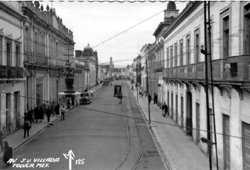
Imagen 1.11. Calle José Vicente Villada. Al fondo la Iglesia del Ranchito
http://www.eluniversaledomex.mx Toluca antigua, Toluca la Bella

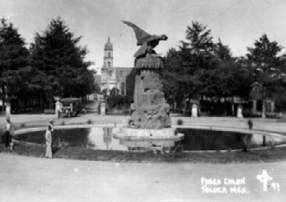
conservadores; el mencionado presidente Porfirio Díaz realizó varios viajes a Toluca y se llevaron a cabo, en consecuencia y por indicaciones suyas, muy importantes obras de infraestructura y arquitectónicas. (Imagen No. 1.12 Monumento del Centenario)

Imagen 1.12. Monumento y fuente del Centenario, mejor conocida como “El Águila” , obra conmemorativa de los 100 años de la Independencia de México, colocada sobre el Paseo Colón. http://www.
eluniversaledomex.mx Toluca antigua, Toluca la Bella

Se desarrolló el actual Paseo Colón a las afueras de la ciudad, comunicando a Toluca con el camino a Capultitlán y enmarcando esta digna vialidad, con la glorieta y fuente del Centenario
que todos conocemos coloquialmente como “El Águila” y que se ha convertido en un icono de la ciudad de Toluca y rematando con otra glorieta de la misma época, en la que encontramos el monumento denominado “El Mundo de Colón”.

La calle que se conoce como José Vicente Villada y que hacia el sur poniente de la ciudad se convierte en el elegante Paseo Colón, fue la vialidad que más representó la arquitectura de la importante época porfiriana; es decir, la correspondiente al final del siglo XIX y la primera década del XX, pues es la que se desarrolló en ese momento histórico y en la cual aún quedan algunas construcciones de la época, que conviven con edificios y construcciones híbridas sin personalidad arquitectónica alguna.
Es importante destacar también la construcción en este importante periodo, de dos edificios de gran significado tecnológico e histórico que dieron marco a las celebraciones del mencionado centenario en esta ciudad y que son el Mercado 16 de Septiembre y la Escuela Normal para Señoritas, los dos con una
arquitectura que empleó estructuras metálicas y que evidenciaban el desarrollo de las técnicas constructivas de ese momento tan importante en los distintos aspectos de la transformación

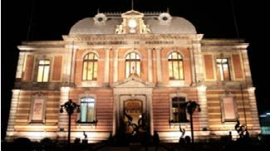
Imagen 1.13. Edificio de la Normal para Señoritas, correspondiente a las obras con motivo del Centenario de la Independencia http://www.google.com.mx/imgres?q=escuela+normal+para+se%C3
%B1oritas+toluca&um= edomexaldia.com.mx
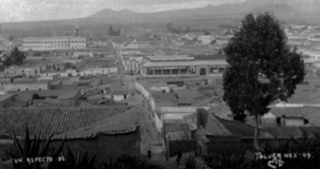

Imagen 1.14. Vista de la ciudad de Toluca, desde el actual Paseo de los Matlazincas. A la derecha se aprecia el mercado 16 de Septiembre y a la izquierda la Cervecería Toluca y México. http://www. eluniversaledomex.mx Toluca antigua, Toluca la Bella
del país. (Imagen 1.13 Escuela Normal para Señoritas e imagen 1.14 Imagen de la ciudad de Toluca).

El deterioro urbano en que se encuentra actualmente la ciudad de Toluca se puede apreciar en un recorrido por la céntrica calle de Lerdo, principalmente desde el Palacio de Gobierno y hacia el poniente, en donde en muchos de los casos sólo existen en pie las fachadas y en las que la autoridad municipal, argumentando su rescate patrimonial, solamente las apuntaló y después de más de seis años, lo único que ha cambiado en ellas, es la cantidad de basura acumulada a su alrededor y la maleza que crece entre sus añejas piedras. (Fotografías 1.15 y 1.16 Abandono de la riqueza arquitectónica de Toluca)

La decadencia y abandono de la arquitectura y del paisaje no sólo se percibe en las construcciones antiguas; existe un considerable número de edificios en la zona del centro de la ciudad de Toluca, que fueron construidos durante la segunda década del siglo XX, en su etapa de gran evolución y desarrollo, que ahora permanecen vacíos o en algún proceso legal,

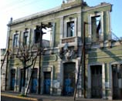
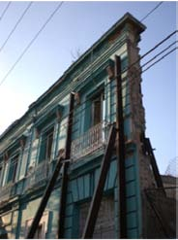
Imagen 1.14. Fachada en espera de caer y un ejemplo de la dignidad de Toluca y que se ha
perdido.

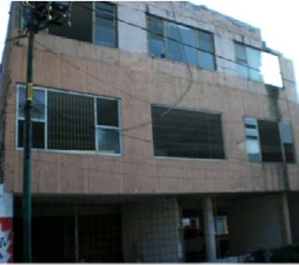
Imagen 1.15. Ruinas de una casa en la calle Lerdo, sostenida sólo por decreto de las autoridades. Nada más. Autor

Imagen 1.17. Edificio en abandono en el centro de Toluca
Autor
con las consecuentes condiciones desfavorables para el aspecto de la ciudad. (Fotografía No. 1.17 Edificio abandonado en el centro de Toluca).

En los años 60´s, se modifica la zona del centro de Toluca, en torno a los edificios de gobierno, dándole un carácter neocolonial que no le correspondía y mezclando materiales como el tezontle y la cantera en los palacios de Justicia, Legislativo, Municipal y de Gobierno, que rodean la Plaza Cívica llamada “de Los Mártires”, así como en una casa particular localizada en la calle de matamoros en del centro de la ciudad. Se construyen obras muy importantes como el Teatro Morelos, la Escuela Normal no. 1, la Casa Estado de México, un asilo, la Terminal de Autobuses, hoteles, mercados, escuelas, hospitales, fraccionamientos populares y residenciales, así como muchas otras obras de equipamiento urbano, edificios comerciales y obra privada, pero también a cambio, se sacrificó gran parte del patrimonio de la ciudad.

Nodebedejardemencionarselatransformación de Toluca de su actividad fundamentalmente
agropecuaria a industrial y comercial; fenómeno que se incrementa durante las décadas de los años 60 y 70´s del siglo pasado, cuando los gobernadores de esos periodos consideraron a la ciudad como un potencial en esa materia y se desarrolló el corredor industrial Toluca-Lerma, y el atractivo Paseo Tolocan, localizándose en él importantes fábricas principalmente del género automotriz y farmacéutico; lo cual provocó además de la atracción de fuentes de trabajo, migración y otra dinámica en su economía, que la ciudad evolucionara y comenzara a convertirse y definirse en lo que ahora es.

Esta transformación que fue de gran importancia económica para Toluca, no lo fue del todo para su imagen urbana ni para tranquilidad, pues la convirtió en una de las zonas más dinámicas del centro del país y con sus consecuencias y problemática urbana, sustrayéndole de esa identidad y característica propias.
Por estas razones, caminar por el centro de Toluca equivale, en muchas ocasiones, a viajar por el vacío. Las lagunas urbanas en
que se sumergen muchos de sus edificios antiguos son, más que un recordatorio de bellezas pasadas, un desafío para evitar su destrucción absoluta. (Martínez, 2010)

Otro momento que vivió la ciudad de Toluca y que influyó en su transformación, fue el provocado por los sismos de septiembre del año 1985, que trajo como consecuencia la expulsión a mucha de la población del Distrito Federal, siendo el Valle de Toluca, por su cercanía y accesibilidad, una de las zonas que más gente recibió, tanto para vivir aquí, como para utilizarla sólo como habitación, aunque continuaran trabajando en la Ciudad de México, por la relativamente poca distancia que existe entre ambas concentraciones urbanas. A partir de dicho evento tan grave para el país, la ciudad y el Valle de Toluca, tuvieron que adecuarse al aumento y características de la población, así como a las actividades que se dieron en consecuencia, como la delincuencia y la informalidad comercial, incrementándose la construcción de desarrollos habitacionales y fraccionamientos, pero sin modificar la estructura existente de la ciudad, principalmente en lo que

se refiere a su infraestructura vial y los servicios con que contaba.

Una zona de la ciudad de Toluca que es pertinente destacar, es en la cual se localiza la terminal de autobuses y que durante más de cuatro décadas ha convivido con el mercado Benito Juárez y en donde durante la mayoría de ese tiempo estuvo asentado el tianguis que orgullosamente se consideró el más grande y uno de los más antiguos del mundo, con la problemática social que trajo en consecuencia.
Su desalojo, después de muchos intentos fallidos y con protestas e inconformidad de los grupos afectados, se llevó a cabo en el año 2006 durante la gestión municipal del Lic. Juan Rodolfo Sánchez Gómez, lo cual provocó importantes reacciones sociales, pero desahogó, sin resolver del todo, la problemática del lugar. En este sitio se movían intereses de gran importancia económica, tanto para comerciantes (formales e informales), como para transportistas y de otros sectores, entre los que no debemos olvidar la prostitución, la compra venta de droga y la
delincuencia, entre otros y para quienes esta decisión de gobierno, por supuesto que afectó considerablemente. (Imagen 1.18 Aspecto similar al tianguis de Toluca).
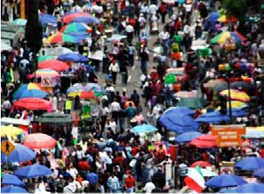
Imagen 1.18. Aspecto conflictivo similar al que presentaban las calles aledañas al tianguis de Toluca hasta el año 2006, en que fue reubicado. http://alfadiario.tv/alfa/img/photos/444x0/2012-07-16- 224532bfe84656-8798-4ae9-a4f1-09b938f58fb9.jpg

Este tianguis de origen prehispánico es uno de los de mayor antigüedad y anteriormente estuvo localizado en la explanada y calles circunvecinas de lo que ahora es conocido como el “Cosmovitral”, en las inmediaciones de las calles de Lerdo y Rayón, justo en el centro de Toluca; durante los años que transcurrieron
desde su inauguración, hasta los años 70´s en que también fue removido a la explanada del actual mercado Juárez, entonces en la periferia de Toluca. El nombre de Cosmovitral se debe a la obra plástica del pintor mexiquense Leopoldo Flores, quien realizó un vitral perimetral en la estructura metálica del antiguo mercado, en el cual plasmó su visión del cosmos y que, después de la reubicación de ese equipamiento comercial, fue convertido en jardín botánico, con características que lo hacen ser reconocido y único a nivel internacional.

Toluca se ha caracterizado por ser una ciudad horizontal; es decir, su expansión ha sido en ese sentido y son contados los edificios de más de tres niveles, motivo por el cual destacan en su paisaje las muy contadas construcciones de altura mayor al promedio, muchas de ellas con soluciones arquitectónicas muy desafortunadas. Su mancha urbana se ha desarrollado y recientemente se ha incrementado el número de conjuntos urbanos y fraccionamientos habitacionales con muy alta densidad de población, principalmente hacia el
norte del municipio y en zonas populares, lo que ha provocado que la ciudad se haya convertido en un conjunto de ciudades dormitorio y con la problemática principalmente de tipo vial, pues se utilizaron las vialidades ya existentes para dar acceso y desalojar esos conjuntos. Los fraccionamientos de tipo residencial medio y alto se han ubicado principalmente hacia la zona de Metepec, municipio vecino a Toluca.

Aspectos sociales y culturales

La ciudad de Toluca es un pueblo con importantes tradiciones; es característico escuchar a las primeras horas de la madrugada los truenos de los cohetones que avisan a la población el inicio de los festejos en el que conviven creencias religiosas con ritos paganos.

Debido a la gran cantidad de poblaciones indígenas, así como de la conformación del valle, por barrios y colonias de gran tradición, se realizan en Toluca festividades durante todo el año, aunque se incrementan considerablemente

a partir del inicio de la época de lluvias, relacionado esto con la agricultura y la fertilidad de la tierra.

Cada uno de los pueblos y barrios que conforma el Valle de Toluca celebran de manera muy especial al patrono que le da su nombre. Basta mencionar las fiestas de La Merced, del Carmen, de Santa Bárbara, de San Pedro, San Mateo o San Pablo, de San Isidro Labrador, de San Luis Obispo, de San Cristóbal, de San Luis Obispo, de Santa María Nativitas, de Nuestra Señora de los Ángeles, de San José y por supuesto de San Sebastián Mártir, por sólo mencionar algunas, en las que prácticamente se detienen las actividades de la población, para entregarse su pueblo a los festejos que, indudablemente significan un gran colorido, mucha actividad económica, juegos y la más variada comida, antojitos y golosinas. (Fotografía No. 1.19 Feria de San Sebastián)

Además de las ferias y fiestas patronales, existen otras celebraciones muy importantes desde el punto de vista cultural, como la que

Fotografía 1.19. Feria de San Sebastián
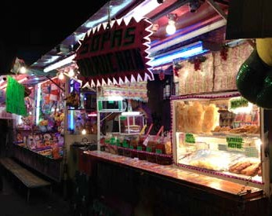
Jimena Pérez del Ángel

se dedica a los muertos en fechas previas a los días 1 y 2 de noviembre, fechas en las que el calendario recuerda a los fieles difuntos y que es un buen motivo para que en Toluca se lleve a cabo la tradicional feria del alfeñique, en la que durante cerca de diez días se establece en el centro de la capital mexiquense una exposición y venta de calaveras de azúcar y otros géneros gastronómicos, como el chocolate, pasta de pepita, acitrón y frutas cristalizadas con azúcar, así como galletas, confitería y gran variedad de objetos alusivos al festejo del Día de Muertos;

fiesta popular que tiene como complemento exposiciones, obras literarias, concursos y diversos eventos con la misma temática.

Otras fiestas tradicionales en Toluca relacionadas con fechas religiosas son: la Bendición de las Semillas y La Candelaria el 2 de febrero, en la cual vemos a la población previo a este festejo, preparando la vestimenta del Niño, para “levantarlo” ese día y por supuesto, preparando los tamales para compartir con los compadres; la Semana Santa con la Procesión del Silencio a la usanza andaluza, el día viernes de esa semana, que culmina con el concurso y la quema de los Judas, la Adoración de la Santa Cruz el 3 de mayo, con las tradicionales comilonas y quema de cohetones en las obras de construcción en proceso; las familiares Posadas entre el 16 y el 24 de diciembre, costumbres que se han desvanecido e hibridando permitiendo la incorporación de otras tradiciones externas, como el Halloween, por ejemplo. (Imagen No. 1.20 Procesión del Silencio)

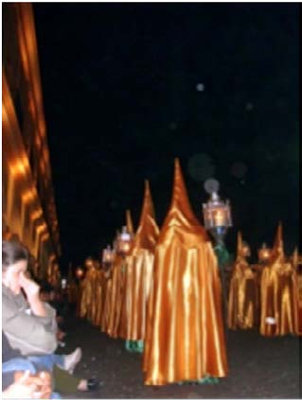
Imagen 1.20. Procesión del Silencio en Semana Santa en Toluca http://imageshack.us/photo/my-images/638/sdc16138.jpg/

En cuanto a lo que se refiere a la gastronomía de Toluca, deben mencionarse las tortas que le han dado fama internacional. Es escala obligada para los viajeros que se dirigen a Morelia, detenerse un momento para comer una; así como los tacos de diferentes guisados, que

aquí se acostumbra consumir a media mañana, haciendo un paréntesis a las actividades cotidianas; los dulces de leche o los azucarados, cubiertos y cristalizados, así como los licores digestivos conocidos como mosquitos. (Imagen No. 1.21 frutas cristalizadas)
de otros productos similares. Es característico de este lugar el chorizo, no sólo el tradicional, sino también el verde, elaborado con yerbas, especias y semillas que le dan esa característica. (Imagen No. 1.22 Feria del Alfeñique).

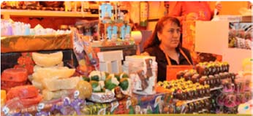
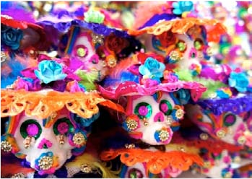
Imagen 1.21. Las “alacenas” de los Portales y las típicas frutas
cristalizadas http://www.easset.mx/toluca/wp-content/uploads/2012/06/fiesta_
Capítulo 2
alfenique.jpg

Toluca por su ubicación geográfica y por la temperatura fría que siempre la ha caracterizado que, sumadoalaactividadpecuariaprincipalmente en la crianza y comercialización porcina, es un lugar muy apropiado para la elaboración de los embutidos cárnicos; motivo por el cual, desde tiempos coloniales, ha sido reconocida como importante productora de chorizo, embutidos y
Imagen 1.22. Tradición de elaborar dulces con forma de calaveras
de alfeñique http://turespacio.com/wp-content/uploads/2012/09/Feria-
Alfeñique1.jpg

La cuidad y el barrio

La ciudad y el barrio
Tradicionalmente los urbanistas definieron a la ciudad en términos generales, como lo contrario y complementario a lo rural; es decir, en donde las actividades principales no son basadas en la agricultura, sino fundamentalmente a la administración, la industria y los servicios. En este sentido Horacio Capel, en su artículo La definición de lo urbano, hace diferencia entre las posturas tradicionales y tal vez simplistas como la diferencia básica antes mencionada y las teorías más eclécticas en donde además de la variable anterior, se mezclan otras más complejas, como la densidad, dimensión y las actividades complementarias a las primarias, la forma de vida y rasgos sociales como la heterogeneidad de sus integrantes, así como la cultura urbana y la interacción social de los distintos grupos que la integran. (Capel, 1975). En este sentido a continuación se abordarán aspectos entre los

grupos sociales, que con la dinámica actual de las ciudades, la globalización y las redes sociales de comunicación, han resultado modificadas y afectadas en lo que se refiere a la relación interpersonal directa y en consecuencia del comportamiento de la comunidad.

Identidad social y arraigo
Laidentidadesunconceptoquesehaestudiado desde diferentes disciplinas, destacando en la psicología que lo define en un principio, como el foco de la conformación del individuo. Junto con el razonamiento, ese foco o núcleo le brindan al hombre la oportunidad de establecer relaciones e interactuar con los demás, en el grupo social en que se desenvuelve, además de ampliar esta relación hacia otras agrupaciones. Se conforma a partir del nacimiento del individuo y se va configurando a partir de las condiciones en las que nos desenvolvemos socialmente, así como por las experiencias y sucesos que se van dando durante nuestro desarrollo y que nos permite la interacción con los demás.
Con base en lo anterior se puede afirmar que la identidad es un proceso complejo que surge y se va conformando desde que los individuos nos incorporamos a algún grupo social, iniciando por la familia y desde que comenzamos a experimentar sensaciones, emociones y situaciones vividas que, en consecuencia nos van a provocar el sentirnos parte del mencionado grupo, interactuar y nos otorga una imagen sobre nosotros mismos en lo individual, pero como integrantes de el mismo. Al ser complejo, también es relativo y se va modificando, adecuando o adaptando conforme nuestro contexto va cambiando en el transcurso de nuestra vida y actuamos en consecuencia al entorno socio cultural al que pertenecemos en el momento.

Esta identidad se va conformando con la interacción que existe entre los individuos del grupo social, en lo individual y lo colectivo, pero también influye el medio externo y es allí en donde estas variables van definiéndola y le permiten a las personas darse cuenta de que
además de ser ellos mismos, son algo más que esta en su medio.
En congruencia con lo que afirman Berger y Lukcman, se comprende como identidad cultural al conjunto de creencias, valores, tradiciones, orgullo, símbolos, códigos, religión y forma de comportamiento que definen a un determinado grupo y que a quienes lo integran les provoca un efecto de asociación y pertenencia y en los cuales existen intereses y normas implícitas establecidas; se define como una relación recíproca y de aceptación sobrentendida entre el individuo y el grupo social al que pertenece.

La identidad social se ha estudiado por disciplinas como la psicología, la sociología y la antropología social y es en la cual los individuos que integran una sociedad (independientemente del tamaño de ésta), desarrollan un sentido de pertenencia y a su vez de discriminación hacia quienes no pertenecen a ella. Se pueden mencionar distintos ejemplos con relación a la identidad social, como puede ser la membrecía (entendiendo el término como ser miembro o
pertenecer a alguna organización), de un club deportivo o el formar parte de una pandilla urbana, los fanáticos deportivos, parte de una asociación religiosa o política e inclusive a tendencias sexuales determinadas. La teoría de la identidad social estudia además de la forma como se integran estos grupos sociales, el comportamiento que asumen al dejar de ser individuos y convertirse y competir en grupo; basta analizar la conducta de las personas, independientemente de su nivel cultural, económico o social, cuando acuden a algún partido de fútbol o la lucha libre, se asumen como parte el equipo de su preferencia y establecen comunicación incluso diálogos con los actores, lo cual concluye al finalizar el evento. Otro ejemplo lo podemos observar en las manifestaciones o mítines políticos, en los que el grupo se expresa ya sea a favor o en contra de alguna postura ideológica, pero que tal vez en lo individual desconoce los motivos de su participación.

Cada uno de nosotros como personas individuales, tenemos la oportunidad de

asociarnos con diferentes grupos sociales que en parte se relaciona con la reafirmación de la autoestima o de que tanto se reconoce el individuo a sí mismo en su medio; así puede alguien pertenecer y categorizarse con un grupo político, ser aficionado e identificarse con un equipo deportivo, profesar una religión y además ser homosexual y en cada ámbito pertenecer a diferente grupo, siempre con alguno dominante pero con alguna interconexión, a la vez a todos; aceptando a los demás de la comunidad y discriminando y hasta rechazando a los que no pertenecen a ellos. En la medida que exista coincidencia entre las diferentes identidades individuales, es posible que los lazos entre dos personas puedan estrecharse, es decir, si dos personas trabajan en la misma fábrica, juegan en el equipo de fútbol, nacieron en el mismo barrio y comparten la misma creencia religiosa; es posible que su relación sea más cercana y por lo contrario en grupos antagónicos, estas manifestaciones en ocasiones llegan a posturas radicales e irreconciliables por rechazo, que
concluyen en dramas tan extremos como los homicidios.

Invariablemente el ser humano se segrega en conjuntos con características afines y se refiere a los grupos y al individuo por alguna particularidad o rasgo que puede ser común a alguno de los grupos al que pertenece; esto es, el o los jóvenes, los políticos, los discapacitados, los cristianos, los universitarios, con lo cual estamos estableciendo categorizaciones y habrá quienes se identifiquen con cualquiera de esas categorías y como efecto, el rechazo a los antagónicos. Como consecuencia de estas agrupaciones y catalogaciones afines, se establecen las comparaciones y las jerarquizaciones en las que cada grupo siente que es superior (en ocasiones lo contrario), que los demás del mismo género.
En su artículo: “Una mirada a la participación comunitaria en el proceso de contraloría social”, las doctoras sociólogas Ligia Sánchez Tovar y María José del Pino Espejo, mencionan que “lo que distingue una comunidad de cualquier otra agrupación social, tenga o no territorio específico,
es el sentimiento global de pertenencia, de solidaridad y de confianza del colectivo que implica la noción de sentido de comunidad (Sánchez, 2008: 1).

Arraigo, en términos literales, significa tener las raíces en algo; estar sujeto y fijo de manera constante y perdurable; en términos afectivos es aquel sentimiento que nos hace pertenecer a algo o a alguien y que nos resulta difícil desapegarnos o desasirnos de ello. El arraigo entonces es posible asociarlo con los espacios, con las personas e incluso con algunas creencias, religión o mito y hasta con placeres o vicios de los que no resulta sencillo desprenderse.

En síntesis el concepto de identidad social lo podemos resumir como el sentimiento que nos equipara y nos permite sentirnos pertenecientes y aceptados de manera voluntaria o circunstancial a determinado grupo, con el cual se comparten características, rasgos o intereses comunes y se determina la aceptación, la segregación y la categorización. Como una consecuencia de la circunstancia de haber nacido o habitado en un
determinado lugar, se provoca en los individuos un sentimiento de arraigo y apegos, es decir de estar ligado con la tierra a la cual pertenece.

Barrio, sociedad y cultura

El barrio se caracteriza por sus valores culturales y tradiciones. Es la extensión de la casa y el primer contacto con la sociedad. Está conformado por dos planos, el horizontal que le permite la comunión con el resto de sus componentes físicos: sus habitantes, integrantes y elementos tangibles y, en sentido vertical, con lo divino o con el cosmos, a través del objeto central generador; es decir de la propia parroquia. El símbolo construye el mundo. Éste surge siempre a través del símbolo, de las formas simbólicas. (Mèlich, 1998: 63).

Literalmente, el barrio es el espacio habitado y el conjunto de casas o viviendas que tienen características comunes y propia identidad; se ubican en una porción territorial delimitada claramente y en él los rasgos tanto de su

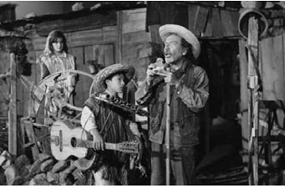
forma física, como de la de sus integrantes es regularmente homogénea. Su contexto material, social, y cultural suele ser similar y también en muchas ocasiones un barrio suele ser el opuesto o antagónico de otros en estos aspectos, incluso siendo contiguos; basta imaginar algunos barrios de la ciudad de México que fácilmente asociamos con alguna actividad que lo determina, como es el caso del famoso barrio de Tepito, Peralvillo o el de Nonoalco, tan célebre y simbólico, en el filme “Los Olvidados” de Luis Buñuel. (Imagen 2.1 “Los Olvidados” de Buñuel)

Imagen 2.1. Imagen del filme “Los Olvidados”, en donde el tema del barrio, se aborda de una manera magistral http://mexicomemoriadelmundo.mx/prueba/wp-content/
uploads/2011/09/losolvidados.jpeg
Cada uno de nosotros nos sentimos apegados a determinados lugares, principalmente y el más importante, al que nos sirve como residencia cuando en el nos sentimos protegidos y por extensión al sitio en que se localiza éste; es un sentimiento natural que nos impide en ocasiones desprendernos de las cosas y por ello nos convertimos en coleccionistas, pero no sólo de objetos, sino de emociones y de sentimientos
El hombre es el único ser que se siente solo y el único que es búsqueda de otro. Su naturaleza–si se puede hablar de naturaleza al referirse al hombre, el ser que, precisamente, se ha inventado a sí mismo al decirle “no” a la naturaleza-consiste en un aspirar a realizarse en otro. El hombre es nostalgia y búsqueda de comunión. Por eso cada vez que se siente a sí mismo se siente como carencia de otro, como soledad. (Paz, 2004: 211).

Los habitantes del barrio se identifican con sus vecinos y con su entorno físico y un aspecto muy importante es el significado y la percepción o sentido del lugar que tiene para cada quien. Al igual que la ciudad, éste se compone por una estructura integrada por varios componentes;
principalmente población, territorio, estructura, redes de abastecimiento y de comunicación, así como los símbolos y manifestaciones de identidad, así como sus tradiciones culturales.

En este sentido podemos establecer la relación entre lo material y tangible; es decir, el barrio o el sitio desde sus características físicas y lo intangible o los significados de lo que a cada individuo le representa o simboliza, lo sagrado y lo profano.

De la misma manera las relaciones físicas e inmateriales, entre la casa o el lugar de intimidad y protección y su extensión En el barrio conviven y están implícitos aspectos sociales, culturales y urbanos; no pueden desvincularse. No hay barrio sin grupo social, pero tampoco el grupo social por sí mismo define al barrio; es entonces en donde población y territorio, están complementados por los aspectos culturales y los espacios de encuentro, convivencia y relación.

Conceptos urbano paisajísticos

A partir de cómo se conforma la ciudad en consecuencia y proporción el barrio, existen varios componentes que le dan forma al espacio. Está conformada por territorio, población y los complementos urbanos, ya sea naturales o construidos, pero también a las actividades de sus habitantes; equipamiento o edificios y espacios de uso público, zonas de convivencia, recreación y reunión social y las plazas y áreas verdes que le brindan una mejor calidad de vida a los que allí viven y conviven. En este sentido y de acuerdo con lo establecido por la Organización Mundial de la Salud, quien ha establecido a nivel internacional, un porcentaje óptimo de 20 metros cuadrados de espacio verde público por habitante en áreas urbanas; la ciudad de Toluca se encuentra muy por debajo de ese parámetro. El espacio urbano está compuesto por lo natural que le proporciona un aspecto determinado y definitivo y lo construido o creado por sus pobladores, quienes lo transforman para su bien o para mejorar el aspecto. De acuerdo

con lo que ha planteado Kevin Lynch, en La imagen de la ciudad, se crean mapas mentales en los habitantes y estos se definen en zonas ya sea barrios, distritos o colonias, delimitados y definidos por bordes o límites y puntos de referencia denominados hitos y nodos, en los que generalmente confluyen vías de comunicación importantes, no sólo por su jerarquía urbana, sino por el conocimiento que tenemos de ellas y que nos sirven de referencia para ubicarnos en el territorio; son estos elementos de la ciudad que nos identifican con ella y nos permiten darle un significado particular.
Existen otros elementos de la ciudad o particularmente del barrio, que influyen en nuestra percepción y que no son necesariamente físicos y que integran lo que se conoce como sinestesia; es decir, la mezcla de sensaciones que percibimos a través de los sentidos y que provocan en cada uno la asociación con el lugar (colores, olor, sonidos, volúmenes, formas, texturas, secuencias y recorridos, remates visuales y sensoriales), cuando estas sensaciones
se mezclan además con sentimientos, ya sea de alegría, melancolía tristeza o cualquier otro. De allí el gusto de alguien por algún lugar o situación determinada, aunque aparentemente no haya un motivo tangible, pero que puede estar registrado en la conciencia con alguna situación placentera (o no), ya pasada.

Un elemento muy importante en cuanto a la convivencia social, es el equipamiento destinado a la recreación y la convivencia, como lo son las plazas y plazoletas, jardines y parques públicos. Estos espacios favorecen la relación entre los integrantes de la comunidad y contribuyen a mejorar su calidad de vida, además del aspecto más agradable que le ofrecen al sitio.
El paisaje está compuesto entonces por elementos físicos tangibles y por otros de tipo sensorial o cognitivo, además de aquéllos de tipo sociocultural y en todos los casos estos elementos alguna experiencia nos pueden provocar, de allí la importancia del diseño en la ciudad y en este sentido se está apreciando el espacio urbano, particularmente del barrio,
desde una perspectiva integral, razón por lo que, como ya se mencionó, el fenómeno que implica aspectos cuantitativos y cualitativos, pero también físicos, objetivos y subjetivos o de percepción, se analiza desde distintas disciplinas, como el diseño, la arquitectura, el urbanismo y el paisaje, la sociología, la psicología, la antropología, la planeación urbana y el medio ambiente, entre otras más.

Por otra parte en el barrio se establecen las relaciones, comenzando por aquéllas que inician al interior del hogar; las externas, ya sea también de tipo familiar o con nuestras amistades y las que se establecen con nuestros vecinos y los demás integrantes del grupo social y que estarán determinadas por aspectos y factores tan variables como la cultura, el género, la orientación sexual, la edad, la preferencia política, el nivel social, cultural y económico, la actividad a la que se dediquen, la antigüedad de residencia en el sitio, entre otros más.
En síntesis, el paisaje urbano es la conjunción de diferentes aspectos visuales y sensoriales que
perciben nuestros sentidos y que sumados a los sentimientos y experiencias van recreándose en imágenes en diversos planos que pueden tener diferentes apreciaciones, dependiendo del enfoque y momento en el que estos son observados.

Elementos histórico patrimoniales

El patrimonio es el conjunto de bienes ya sea materiales o simbólicos con los que cuenta una persona, empresa, institución o grupo social y que le fueron otorgados ya sea por herencia o por adquisición. Dichos bienes pueden tener características y valor económico o de tipo afectivo y pueden ser tangibles o no, por lo que puede estar integrado por objetos muebles e inmuebles y los valores, así como por los aspectos culturales y simbólicos que le agregan valor a dichas personas o comunidades; por lo que al nacer cada uno de nosotros adquiere un patrimonio que se va incrementando, modificando y conformando con el tiempo y de manera natural, principalmente en los grupos

con características capitalistas, el hombre reúne y custodia.

El patrimonio, en los grupos sociales, lo heredamos históricamente de los sucesos y obras realizadas por quienes nos han antecedido; es entonces que se puede afirmar que el patrimonio es el acervo que le pertenece a la colectividad, que por generaciones se ha conformado y que se compone de los espacios, edificios, monumentos, objetos artísticos y estéticos, estructura e infraestructura, áreas naturales (renovables o no), paisaje y todo aquello que se encuentra en el lugar y que, sumado a sus tradiciones, costumbres, su lengua, su historia, formas de comportamiento, su religión, celebraciones, gastronomía y en general todas las manifestaciones culturales con las que cuenta, pudiendo ser de tipo documental o testimoniales, la definen. El mariachi, por ejemplo es patrimonio cultural del Estado de Jalisco y a su vez de todo México y la música de este género, también lo es.
A nivel internacional la UNESCO, entidad dependiente de la Organización de las Naciones Unidas, encargada de la educación, la ciencia y la cultura; es la instancia que orienta a las comunidades y naciones para que, con base y sin descuidar su desarrollo integral, sean preservados sus valores y entidades culturales, la educación y los bienes (ya sea naturales o no), con los que cuenta, sin descuidar su identidad y el acervo que las hace únicas y diferentes. Una organización que a su vez depende de la UNESCO, es el Consejo Internacional de Monumentos y Sitios (ICOMOS), y es la entidad no gubernamental que se encarga de la protección y conservación del patrimonio construido y de su entorno, de los pueblos. (Imagen No. 2.2 Logos UNESCO e ICOMOS)


Imagen 2.2. http://www.unesco.org/new/es/unesco/ http://www.icomos.org.mx/2012/index.php
Es decir, estamos frente a un conjunto de atributos humanos que hacen posible la convivencia de los grupos, independientemente de su ideología, religión o estrato social. En este marco se consolidan las relaciones y se procura el bienestar del colectivo. Es importante destacar que la comunidad “aporta apoyo, seguridad, integración, identidad y sentido de pertenencia social, es un entorno humano donde la virtud tiene un atributo social y donde, por tanto, existe una conciencia moral compartida” (de Pablos y Sánchez 2003, p. 20).
… por fin, el lugar lo es necesariamente a contar del momento en que, conjugando identidad y relación, se define por una estabilidad mínima. (Auge, 1992:60)

El barrio es la unidad básica o fracción de una población, con características de identidad propia y en donde sus habitantes tienen un importante sentido de pertenencia, es decir, asumen la circunstancia de formar parte de esa comunidad. La pertenencia entendida como algo que me pertenece, a lo cual yo pertenezco y de lo cual formo parte; es el lugar en donde
se propician la vivencias y las convivencias. Generalmente se desarrolla alrededor de algún templo, del que habitualmente adquiere su nombre. Tiene antecedentes históricos relevantes, características homogéneas sociales, físicas y funcionales, en ocasiones con perfil étnico o socioeconómico, que son heredadas y que lo diferencian de los demás barrios. En él se localizan el equipamiento urbano, las actividades comerciales y los servicios básicos a nivel local.
El punto focal de nuestra vivienda o residencia queda convertido así en un centro, en el que logramos encontrarnos y en el que, por tanto, se nos encuentra (Morales, 1999: 167).

El barrio es un espacio habitado y construido, un lugar de identidad y participación cargado de significados. El barrio constituye el espacio que identificamos como la extensión de la casa (de Hoyos, 2010:115)

Entendemos el barrio como el lugar de encuentro, en donde se ubican claramente los puntos de referencia, tanto espaciales, como sociales, históricos y culturales. Existen en él,

símbolos que lo hacen diferente, no sólo para quienes lo habitan, sino para quienes lo viven.

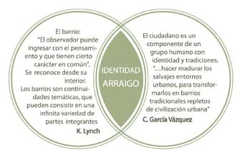

El concepto de barrio habitualmente está asociado a comunidades populares, sin embargo aplica también en barrios lujosos, o de grupos sociales homogéneos, principalmente en otros países (el barrio chino, por ejemplo, que existe en diferentes ciudades del mundo, o los barrios de comunidades gitanas o judías, producto de la migración, principalmente de finales del siglo XIX y principios del XX).
En el barrio se yuxtaponen, colisionan y se fusionan distintos movimientos e historias (de Hoyos, 2010: 117)
El objeto de estudio lo estamos observando desde sus distintos aspectos, pero de manera simultánea; es decir, el espacio no es posible desvincularlo de lo cultural o lo social, ni de su acervo histórico. No es sólo lo que estamos viendo, es algo más que eso.
La percepción que el habitante tiene de su ciudad o del lugar que habita, es el resultado de su interacción con el medio ambiente. Va unida a sus impresiones como olores, memoria, símbolos, experiencias costumbres, etc. que afectan a cada persona, de acuerdo a sus condiciones particulares (Schjetnan, 1984: 37).

De acuerdo con los autores citados, el concepto de barrio se ve desde distintos enfoques, principalmente el antropológico, el social y el urbano, que además abarca el paisaje y al arquitectura; lo cual permitirá tener un horizonte más amplio e integral.
En su tesis doctoral denominada Planificación simbólica y oculta del Bajío virreinal mexicano y sus antecedentes en la cultura occidental, el
doctor Arturo Parra Moreno describe el espacio simbólico y diferencia:
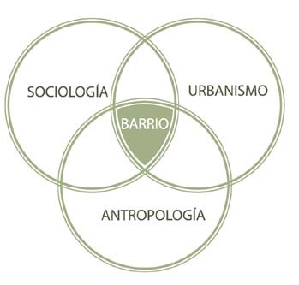
El espacio real, el virtual y el eterno; en donde considera dos o tres espacios: el primero físico, percibido y de manera sensible; el segundo virtual, el concepto espiritual, metafísico, místico, etc., no perceptible mediante los sentidos; y el tercero, un ámbito atemporal o eterno, cuya concepción depende de los anhelos o creencias religiosas.” (Parra, 2010: 27).

Capítulo 3

El barrio de San Sebastián

El Barrio de San
Sebastián
Uno de los barrios que ya se ha mencionado y que históricamente formó parte de la ciudad de Toluca, es el de San Sebastián; se localiza en torno al templo dedicado al santo y mártir del mismo nombre y se dice sin haberlo documentado, que formó parte de un rancho agropecuario propiedad de la familia vecina de Santa Ana Tlapaltitlán, de quien fuera gobernador del Estado de México, Don Ignacio Pichardo Pagaza.

Se conoció como “Barrio de los Encuerados”, debido a la representación iconográfica del santo patrón, a quien se le ve con el torso desnudo y con las saetas incrustadas en su cuerpo, además de una de las actividades principales que se realizaban en el lugar y que se relaciona con la tenería, es decir, las fábricas en donde se curten y trabajan las pieles (los cueros). (Imagen No. 3.1 Tenería y curtiduría).
65

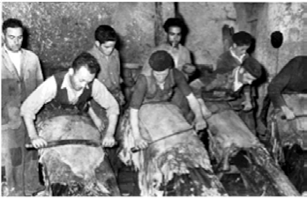
Imagen3.1. Tenería y curtiduría, actividades que se desarrollaron en San Sebastián http://villarramiel.es/files/2011/06/VILLARRAMIEL_FINAL-
modificado_page7_image2.jpg

San Sebastián está situado en el perímetro del centro de la ciudad, a un kilómetro y cuarto de la plaza cívica de Toluca, al oriente de la ruta que comunica a esta con el pueblo de Metepec y pertenece al sistema de barrios y pueblos que dieron origen y que actualmente integran el Valle de Toluca.

En este capítulo se describen las características y aspectos culturales de dicho barrio, se abordan y se relacionan con los temas antes planteados como la identidad social y la relación entre el
lugar, sus habitantes y con el patrimonio tangible e intangible con los que cuentan.

3.1 Datos históricos, conformación,
desarrollo y diagnóstico.

Existen datos en los que aparece la delimitación de los barrios prehispánicos que el rey mexica Axayácatl (1469-1481), después de conquistar el Valle del Matlazinco, reparte a su aliado Nezahualpilli, señor de Texcoco. Su nombre por más de tres siglos fue San Sebastián Xalpan (también Xalpa), término náhuatl que significa sobre la arena, debido a las minas de este material que allí se ubicaban. Su denominación se encuentra asentado en el “Legajo 277, del ramo del Hospital de Jesús”, que está documentado en el Archivo General de la Nación y se refiere al proceso legal que en 1590 promueve la real Corona en contra de Hernán Cortés, marqués del Valle y sus descendientes, con el propósito de deslindar los territorios otorgados al conquistador, de los que eran propiedad de Felipe II, Rey de España.
En el proceso se cuestiona acerca del reparto territorial que ordenó Axayácatl y los testimonios acerca de que Santa Ana Tlancingo, San Juan Bautista Mazatlán y San Sebastián Xalpan, se encuentran entre los que fueron anexados al señorío de Texcoco. (datos proporcionados por la crónica de la parroquia).

Fue en 1598, a partir de la probanza contra el mencionado Marqués del Valle y con las respuestas obtenidas a las preguntas formuladas, que continuó el proceso y hasta 1603 la Real Audiencia de la Nueva España, envía al licenciado don Juan de Fonseca, oidor y consejero del rey, ahora Felipe III con el fin de llevar a cabo una visita de ojos por las tierras en disputa (recorrido e inspección física). Los documentos que se encuentran en el legajo 277, antes referido, asientan que el 22 de noviembre de ese año, el Fiscal de su Majestad, el escribano Luis de Aguilera; el alguacil Jorge de Santaella; el bachiller Diego Torres, del real Fisco y Francisco Pérez de Vargas, representante del Marqués del Valle, llevan a cabo una visita al pueblo
de San Sebastián Xalpan “…que demuestra ser barrio de la dicha Villa de Toluca” y se entrevista con sus pobladores. De entre ellos escoge a tres de los indios más viejos cuyos nombres perduraron para la historia del barrio. Baltasar de San Lucas, Baltasar Valeriano y Felipe Chilacal, todos naturales de este barrio y a los cuales se les preguntó sobre los límites del mismo y la ya mencionada pertenencia de esas tierras al señorío de Texcoco, desde el tiempo de Axayácatl. (datos proporcionados por el cronista de la parroquia de San Sebastián, de manera verbal y basados en lo publicado con motivo del cincuenta aniversario de la parroquia).

En el plano fechado en 1791 se aprecia la leyenda en la que se sabe acerca de las dimensiones y linderos de las tierras que ocupa San Sebastián y los barrios con los que colindaba. Destaca el camino que cruza el terreno y que se dirige al oriente, hacia México y en el cual se lee “Camino a México”. (Imagen No. 3.2 Plano de 1791 del Barrio de San Sebastián).

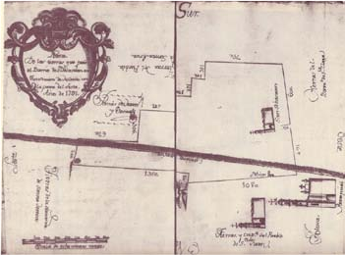
Imagen3.2 Plano fechado en 1791 del territorio del barrio de San Sebastián. ALANIZ BOYSO, José Luis. Cartografía Colonial del Estado de México (siglos XVI-XIX), 1ª. Ed. UAEM, 1995 (ficha 400)

En dicho plano: “ De las tierras que posee el barrio de San Sebastián…”, de la autoría de Tomás de Torres y Elosúa; escala 800 varas.
1791-93. Solicitud: Los naturales del barrio de san Sebastián, ante el gobernador del Estado y Marquesado del Valle, Joaquín Ramírez de Arellano, marqués de Sierra Nevada, para que les conceda licencia de separarse del pueblo de San Juan Bautista, jurisdicción del corregimiento de Toluca y establecerse como población independiente, con atención a ser: “…ciento
y más tributarios… tener todos sus casas con ganados para beneficio de las sementeras y todos los más oficios de curtidores, sin haber gente ociosa ni vaga, pagando sus tributos por tercios cumplidos y las obvenciones, además de esto tenemos la iglesia con torre, campanas y ornamentos con que se celebra el santo sacrificio de la misa en los domingos y días festivos todo esto es –refiere el documento- lo que se requiere para que sea pueblo…” Diligencias: El corregidos, Adrián de Ceraín, realizó las diligencias correspondientes interrogando al cura de la parroquia de Toluca, fray Joaquín Moctezuma y a los testigos de ambas partes, quienes estuvieron de acuerdo en la división de las dos localidades. Dictamen: El gobernador por oficio en la Ciudad de México el 2 de marzo de 1792, otorgó el permiso para la erección de dicho pueblo y ordenó se realicen elecciones de oficiales de república.
Tierras: vol. 2851, exp. 4, 5 fs. (plano fs. 14-
15). (Boyso, 1995).
El documento que aquí se refiere, hace mención de la solicitud de la población de San Sebastián de separarse del pueblo de San Juan Bautista, por lo que entonces se puede afirmar que perteneció a dicha jurisdicción, aunque en el plano fechado en 1725 - 1726, aparece ya como un barrio reconocido e independiente. Lo anterior sugiere que se formalizó dicha disociación, hasta 1791.

Luis Morell y Terry, publicó en Granada en 1909 el documento Equivalencias métricas de la Provincia de Granada, en donde define la paridad de una vara lineal, conforme a las certificaciones oficiales del año de 1835 y como el equivalente a 0,835905 metros (aunque en México se definió en 838 milímetros); por lo cual, se interpreta que el deslinde de las tierras que inicialmente conformaron el Barrio de San Sebastián contó con una longitud poniente – oriente de 2,031 metros y un frente, en donde se localiza el acceso, es decir una línea norte – sur, de 911 metros; la superficie estimada conforme a dicho documento, es de 1,322 kilómetros cuadrados;
colindando hacia el norte con las tierras y capilla del pueblo de San Juan (se entiende que se refiere a San Juan Bautista, por su inmediatez), al oriente con las tierras de la entonces Hacienda de Santa Teresa, al poniente con las tierras del barrio de Santa Clara y el territorio correspondiente a la Parroquia de Toluca y al sur con las tierras de la jurisdicción del pueblo de Santa Ana. (Imagen 3.3 Los barrios de Toluca).

El barrio no tiene una organización formal definida; está conformado en su estructura urbana por manzanas regulares de superficie variable de aproximadamente 7,085 m2 cada una, aunque la mayor de ellas alcanza cerca de los 21,500 m2 y dispuestas en forma ortogonal y con una traza regular, que se altera por la ruta de las vialidades Nezahualcóyotl y Cinco de Mayo que parten en forma diagonal ambas hacia la Ciudad Típica de Metepec. Predomina el uso habitacional, aunque con el tiempo ha derivado en actividades de tipo comercial y de servicios, destacando el comercio vecinal, refaccionarias y talleres automotrices, entre otros giros; por la

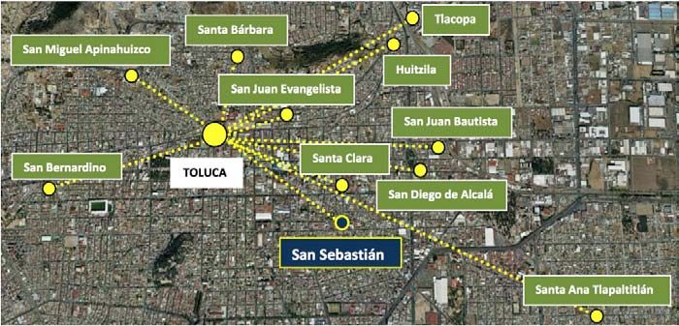
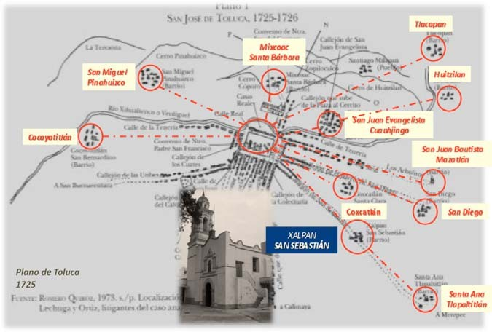
Imagen 3.4. Imagen 3.4. Localización de los barrios en la traza actual de Toluca. Google maps

Imagen 3.3 Imagen 3.3. Plano en el que se ubican los barrios componentes de Toluca en el siglo XVIII y su relación con el Centro (casas reales).
con Av. Morelos, rematando al oriente con el conjunto de solución tan desafortunada que se denominó Puerta Tolotzin y en donde ahora se ubican las Torres Bicentenario y el Museo
del mismo nombre, construidas en el año 2010
Tolocan y la cuchilla que forman las calles de Isidro Fabela esquina con 5 de Mayo y Fidel Velázquez (lo que se conoce como la colonia Vértice). Colinda con la colonia Reforma y
Ferrocarriles, con la Delegación de Santa Ana

dimensión original de los predios de la zona, se ha prestado ya sea para la subdivisión de las viviendas y su transformación en vecindades o para ubicar en ellos bodegas y negocios. (Imagen
3.4 Los barrios en la traza actual)
El barrio de San Sebastián, forma parte del actualmente denominado administrativa y políticamente San Sebastián y Col. Vértice, sector 14. Está delimitado geográficamente al norte por la calle de Hidalgo hasta su encuentro
para conmemorar el centenario de la Revolución Mexicana y el Bicentenario del inicio de la guerra de Independencia de 1810; al poniente con la calle Josefa Ortiz de Domínguez, al sur, Paseo
Tlapaltitlán (a la que en alguna época perteneció el barrio), además de ser contigua a la colonia o sector 5 de Mayo, al poniente.

Para efecto de este estudio, la delimitación física se reducirá al perímetro rectangular formado por las calles, al norte Av. Morelos, al sur Valentín Gómez Farías y Nezahualcóyotl, calle que antiguamente se llamó calzada de San Sebastián y que comunicaba dicho barrio con el pueblo de Santa Ana Tlapaltitlán, al cual perteneció; al poniente por Josefa Ortiz de Domínguez y al oriente por la avenida Isidro Fabela (llamada antes Guadalupe Victoria).

Adicionalmente en forma de ejes lineales, se considera la calle Instituto Literario (antes de los Constituyentes y de Álvaro Obregón), desde el edificio de la Rectoría de la UAEM (Av. Ignacio López Rayón) y la calle 5 de Mayo (que anteriormente se conoció también como la Calzada a Metepec, misma que inicia en el Jardín Zaragoza, pasa por la parroquia de San Sebastián y es la comunicación histórica entre Toluca y Metepec), desde su inicio en el jardín Ignacio Zaragoza, hasta el entronque con la avenida Isidro Fabela y Tolocan. Existe la posibilidad de que por la calzada a Metepec
(calle 5 de Mayo), partiera en octubre de 1810 el ejercito Insurgente, con cerca ya de 80,000 hombres, para tomar el camino Real de Toluca a México, hacia el Monte de las Cruces, en donde se libró la célebre batalla contra las tropas del Ejército Realista que comandaba el brigadier Torcuato Trujillo (página oficial SEDENA). También se localiza la calle de Nezahualcóyotl, que fue también un camino a Metepec y que ahora se encuentra interrumpida por la vialidad denominada Paseo Tolocan. (Fotografía 3.5 Aspecto de abandono en San Sebastián)

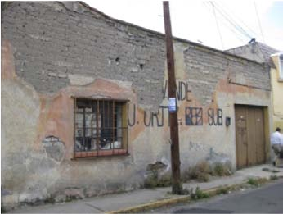
Imagen 3.5. Aspecto de una casa típica del Barrio de san Sebastián con un gran
deterioro. Autor
El área de estudio comprende 15 manzanas, con una superficie aproximada de 15 hectáreas y comunicada al interior de dicha zona, en forma longitudinal por las calles Melero y Piña e Ignacio Pérez y en forma transversal, por Leona Vicario, José María González Arratia e Isabel la Católica; además de las diagonales ya mencionadas. El Barrio de San Sebastián se encuentra conformado en su mayoría por vivienda de nivel socioeconómico de medio- bajo a bajo, en muchos casos que comparten el terreno en forma de vecindad y en contraste con grandes construcciones también de tipo habitacional. Existe, al interior del barrio poco comercio, principalmente de tipo vecinal, pero en su perímetro es el predominante y atiende localmente, a excepción de los talleres y refaccionarias de mayores dimensiones y que sirven a otras zonas o que son de carácter más regional. En cuanto al equipamiento urbano se localizan la iglesia y rectoría de la Sagrada Familia, la escuela secundaria pública no. 7 “Estado de México” y el jardín de niños “Leona Vicario”. Desafortunadamente no cuenta la zona
con espacios de convivencia social; no existe ningún área jardinada, parque o plaza pública, lo cual provoca que la población del barrio no conviva en dichos espacios públicos, aunque sí lo realiza ocasionalmente en las aceras de las calles.

Para esta investigación, se han realizado recorridos por el barrio, así como por sus inmediaciones y el resto de la ciudad, lo que ha permitido definir y delimitar dicha área de estudio; que no corresponde al polígono administrativo geográfico-político municipal, sino a las características homogéneas que se presentan en el área seleccionada.

El elemento central del estudio o el eje en torno al cual se desarrolla e barrio, corresponde a la parroquia de San Sebastián, mismo que no está localizado al centro geométrico del área de estudio, sino en su límite poniente. (Imagen 3.6 Área del estudio).

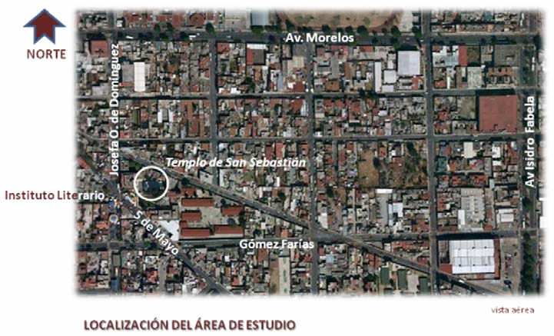
Imagen 3.6. Delimitación del área de estudio. Fotografía aérea obtenida de Google Earth. 2/04/09 (la toma corresponde a enero, pues se observa la feria que se celebra el día 20 de ese mes)
en el cual se encuentra la parroquia, tiene una superficie de cerca de los 3,005 m2, en un lote con forma de polígono irregular; colinda en su costado oriente con la mencionada secundaria pública no. 7 “Estado de México”, terreno de la que en un tiempo perteneció al templo y que se confirma en el plano de deslinde del barrio, fechado en 1791. Al sur y al norte comparte colindancia con construcciones destinadas a vivienda popular y comercio vecinal y al poniente es el remate de la calle Instituto Literario, que cruza de poniente a oriente, pasando por el edificio de la Rectoría de la Universidad Autónoma del Estado de México; con las convergencia de las calles Josefa Ortiz de Domínguez, Cinco de Mayo o antiguo camino a Metepec y con un lote en el cual se encuentra un edificio de
cuatro niveles construido a principio de los años
del contexto en que se localiza. Dicho edificio provocó que el Templo de San Sebastián quedara escondido y se perdiera su jerarquía y proporción respecto a la vista desde la vialidad perpendicular de la cual fue el remate visual. (Fotografía 3.7 Edificio colindante al templo).
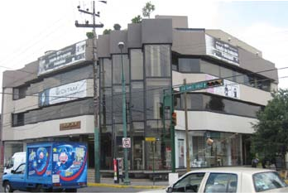
Imagen 3.7. Edificio comercial y vivienda construido en lo que fue una casa antigua y que colinda con el Templo de San Sebastián. Autor

Debido a la localización céntrica de la

3.2 La Parroquia de San Sebastián

La parroquia de San Sebastián Mártir es un templo católico que está localizado en el borde poniente del barrio del mismo nombre y la colindancia con la colonia 5 de Mayo. Se ubica
a 1,250 metros en línea recta de la Catedral de Toluca, que se encuentra en el centro político, administrativo y comercial de la ciudad, motivo por el cual se ha integrado y es considerado prácticamente parte del centro de la ciudad, estando incorporado a su polígono. El predio
80´s y de estilo contemporáneo al cual pueden atribuírsele valores arquitectónicos, estéticos y constructivos correspondientes al momento en que fue edificado, lo cual es discutible; pero que compite deslealmente con el estilo, proporciones y características no sólo de la parroquia, sino
parroquia respecto a la zona urbana, además de su tradición, este templo es muy visitado por los feligreses, resultando insuficiente el espacio destinado a las celebraciones eucarísticas; motivo por el cual ha sufrido varias modificaciones y adecuaciones para albergar a mayor número

de personas, mismas que no han sido muy afortunadas. Actualmente la celebración de la Santa Misa, se desarrolla en una construcción improvisada y realizada en el lado izquierdo del atrio, elaborada con una estructura de acero y cubierta de lámina y lonas, lo cual contrasta notablemente con la construcción original.

El conjunto está compuesto por el templo, un atrio frontal con jardines, la sacristía, Casa Cural, oficinas parroquiales y administrativas, así como los servicios complementarios. Es muy importante mencionar acerca de la vegetación que se localiza en el área jardinada del terreno perteneciente a la parroquia y que se puede clasificar en tres grupos: las especies menores, arbustivas y de cobertura del terreno, árboles de talla menor y los que alcanzan alturas superiores a los cinco metros; de estas especies destacan dos que significan, además de restarle vista al templo, un importante riesgo
su ubicación, pues los primeros corresponden a géneros aptos para zonas boscosas y no urbanas y los segundos, por las particularidades de sus troncos que pueden llegar a crecer hasta los 80 metros y que, por lo contrario, su raíz con la edad se debilita, significan un gran peligro, principalmente para la gente pues, debido a estas dos condiciones, en la medida que más se elevan con mayor facilidad se caen principalmente por viento. Por cierto, está registrado que ha habido casos en el Panteón General de Toluca, en el cual se localizan un gran número de eucaliptos y que se ubica muy cerca de San Sebastián, que
se han venido abajo, causando daños de suma importancia y destruyendo lo que se encuentra debajo de ellos. (Fotografía No. 3.8 Atrio de San Sebastián).

Las únicas acciones de mantenimiento que se han realizado desde siempre a estas especies vegetales, son la poda, el levantamiento de sus copas y el recorte de las ramas en el caso de los cedros, pero su altura continúa incrementándose; en el caso de los eucaliptos, se eliminaron
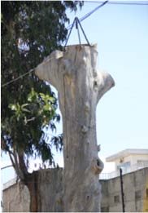
parcialmente tres, dejando sólo una parte de su tronco, de los cuales dos ya cuentan nuevamente con ramas vivas, por ahora de un tamaño aceptable, pero que en algún momento van a
acerca de que los árboles mencionados, por su altura y posición, no permiten ver el templo. (Fotografía 3.9 Tronco de un eucalipto).

El conjunto parroquial cuenta además de lo descrito con construcciones anexas en donde se imparten cursos y pláticas a la población y un núcleo de sanitarios y la edificación en la que están las gavetas o nichos para el depósito de restos mortales que fueron construidos recientemente, con un resultado arquitectónico y estilístico que no está acorde con el resto del conjunto, pero que ha sido bien aceptado por la población. Tiene un anexo improvisado en donde se llevan a cabo las celebraciones eucarísticas, debido al poco espacio con el que cuenta el templo; sin embargo esta solución no se integra a las características del resto de la construcción, pues es una estructura metálica con cubierta de lámina y con laterales de lona, lo cual la hace aparentar una construcción provisional, aunque

debido a la proporción de ellos. Se trata de cedros y eucaliptos que por las características específicas de dichas especies, no es adecuada

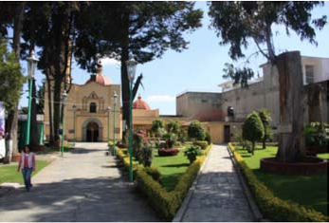
Fotografía 3.8. Atrio de la Parroquia, en muy buen estado de conservación
Fotografía 3.9. Aspecto de dos de los troncos que restan de los árboles que fueron cortados. Al fondo está un eucalipto que continúa aún vivo.
Amparo Gómez Castro
crecer nuevamente. No debe dejar de destacarse y enfatizar
ya cuenta con mucho tiempo y parece que será definitiva. (Fotografía No. 3.10 Gavetas para restos mortales).

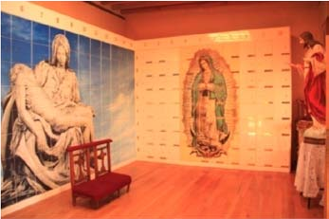
Fotografía 3.10. Anexo al templo, en donde se localizan las gavetas o
nichos para restos mortales.

La ubicación del conjunto parroquial es tangencial, al oriente y al fondo del predio, con la colindancia de la secundaria y limitando con dicho terreno el templo, las oficinas, la sacristía y la construcción anexa en la que se ubican los nichos o criptas. El atrio y el jardín se ubican en el área restante, con el acceso por la cara poniente, es decir, la calle Josefa Ortiz de Domínguez. (Fotografía No. 3.11 Anexo en donde se celebra la misa).
El templo es el elemento prominente de este barrio y está construido en una sola nave, orientada en un eje longitudinal en sentido oriente-poniente, accediendo a él por el

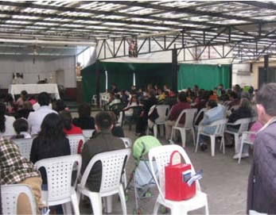
Fotografía 3.11. Anexo construido para aumentar la capacidad y el número de fieles para la celebración de la misa
Autor

poniente y con una cúpula en el costado oriente, en correspondencia a su ábside plano y como ya se mencionó, en colindancia con el predio vecino; su origen se remonta al siglo XVII, aunque la construcción que existe actualmente ha sido modificada y ampliada, a diferencia de la superficie que ocupa el predio, que con el paso del tiempo ha disminuido. Por sus características arquitectónicas y la época de su construcción, corresponde a un estilo barroco popular, muy austero.
Es importante hacer mención acerca del estilo que define a esta edificación, por lo que debe destacarse lo que se conoce como estilo barroco, particularmente popular. Claudette Aubry, en su artículo Barroco Popular Mexicano, menciona que en los primeros años de la colonización de de América, como parte de la conquista espiritual de los pueblos indígenas y la imposición de una nueva religión, se construyeron en prácticamente todo el territorio de la Nueva España, edificaciones dedicadas al culto católico, aprovechando en muchos de los casos, restos de los templos y adoratorios prehispánicos. El estilo que prevalecía en Europa en ese momento histórico, es decir en el siglo XVI, era el barroco y por tal motivo fue el que se desarrolló en el territorio americano, tomando características particulares, no sólo en lo general, sino particularmente en cada zona de los territorios conquistados.

La conquista fue principalmente a partir de la imposición de un nuevo credo y prácticas religiosas diferentes a las acostumbradas por
los pueblos indígenas. Estas nuevas prácticas incluyeron adecuaciones a los templos y conjuntos religiosos que le dieron características específicas en la arquitectura religiosa en América, incluso por regiones; tal es el caso, por citar como ejemplo, de los grandes atrios y las capillas abiertas, en las que se celebraba la evangelización (cabe destacar y mencionar la que existió en el entonces barrio de Mixcoac, conocido ahora como Santa Bárbara), combinando con las experiencias paganas de origen prehispánico, que varían de acurdo a su localización y a las características más urbanas y españolas o más rurales e indígenas, incluso ingenuas y cándidas pero siempre francas.

La ornamentación de los templos adquirió también características muy particulares, al incluir en muchos de los casos, elementos de adoración de los pueblos evangelizados. Aubry, también afirma que mientras los templos más se alejaban de las localidades en que se encontraba la administración política y religiosa, la arquitectura se tornaba con rasgos

barrocos más ingenuos y en ocasiones más deslumbrantes, tomados de las costumbres y tradiciones indígenas originales, que difícilmente pudieron sustituir. Destacan la talla de figuras religiosas combinadas con elementos naturales de la flora y la fauna del lugar y el colorido propio de las culturas, en muchos de los casos, por ejemplo.

Un importante éxito en la evangelización, fue la utilización de la cultura existente, tomando algunos ritos, costumbres, símbolos y elementos decorativos, adecuándolos a la nueva religión y creando, o por lo menos buscando la armonía entre las dos culturas que, al final favoreció en gran medida la evangelización de estos pueblos. Gran parte de la educación en esta nueva cultura ingreso por la vista de los catequizados; su tradición artesanal y la edificación principalmente de carácter religioso se enriqueció al incorporar nuevas técnicas, elementos y materiales, además de la fantasía y el simbolismo popular.

El sentido y los valores de identidad se incrementaron y sus manifestaciones fueron
proporcionales a la cantidad de indígenas que colaboraron en la creación de los nuevos edificios, imprimiendo su huella y características propias tan particulares.

Un estilo particular que también se dio en muchos sitios de las tierras americanas colonizadas, fue el barroco popular austero -tal es el caso del templo de San Sebastián en Toluca- que se caracterizó por utilizar los elementos propios de ese estilo arquitectónico y artístico que predomina en la época, sintetizándolo y reduciéndolo a las partes elementales, principalmente de tipo constructivo. En estas edificaciones se carece de la ornamentación rica y excesiva tan peculiar y distintiva del barroco español y americano; pero sí se conservan elementos en fachada e interiores, así como el trazo y distribución del conjunto.

San Sebastián cuenta con dos cúpulas; la primera en la parte correspondiente al altar y la colindancia oriente del conjunto, con base de geometría en planta de forma octagonal y que está desplantada sobre tambor de ocho caras,
de la misma forma y con cuatro con ventanas en forma de ojo de buey que permiten la iluminación del altar y con las pechinas correspondientes a los muros del ábside. La cúpula de la nave, está rematada por un elemento que simula la linternilla de planta octagonal con columnas tipo corintio adosadas y molduras que a su vez están rematadas por una cruz de piedra, posada sobre una esfera que representa al mundo. En su exterior, la cúpula presenta nervaduras que dividen los ocho gajos que la componen. (Fotografía No. 3.12 Cúpula de San Sebastián).

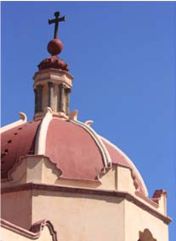
Fotografía 3.12. Detalle de la Cúpula de la Iglesia de San Sebastián
Amparo Gómez Castro
La segunda cúpula, la que se sitúa al sur del conjunto parroquial, debido a su posición y a sus características constructivas, como su superficie continua a diferencia de la anterior, se afirma que fue realizada en época posterior al resto del templo, pues presenta un aspecto notablemente más austero y se ubica en la zona de la sacristía; no cuenta con la calidad de diseño que la primera y en su exterior sólo presenta una cruz de piedra de remate en su parte superior; elemento que se repite, tanto en la otra cúpula, como en la cupulina que remata el campanario.

Destacan dos aspectos en su fachada; por un lado su sobriedad, austeridad y proporción de sus componentes y por el otro, la imagen muy sencilla del santo patrono grabada en relieve en piedra de manera muy burda y con características de confección indígena, lo cual indica que puede tratarse de un elemento realizado en el siglo XVI. (Fotografía No. 3.13 Relieve de San Sebastián)

En una vista frontal del templo de San Sebastián, se aprecian cuatro componentes principales; el campanario, que es el elemento

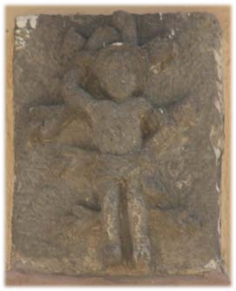
Imagen 3.13. Detalle del relieve en piedra del Santo Patrono de manufactura muy burda.
prominente de todo el conjunto, la portada o propiamente la fachada, la cúpula que se localiza al fondo de la nave y el anexo en donde destaca la segunda cúpula antes ya referidas. El campanario, adosado al lado izquierdo de la parroquia, es decir, al norte; lo integran tres cuerpos, el que forma parte del muro de la fachada y que a su vez continúa para recibir el segundo cuerpo, diferenciado ambos por basa simulada y cornisas realizadas en tabique y
con terminado estucado aparentando cantera; este segundo cuerpo, el más importante pues es el que alberga las campanas y el que más elementos decorativos presenta de todo el conjunto, con pilastras estípites características del barroco mexicano, en tres secciones y por pares flanqueando cada uno de los cuatro vanos del campanario, que están rematados por un intradós lobulado. Este segundo cuerpo se diferencia del tercero o superior, por otra cornisa de proporciones considerables con respecto a los elementos anteriores y que sobresale del resto, dándole jerarquía al remate que es una cupulina asentada sobre un tambor de ocho caras compuesto de igual número de vanos verticales en forma de arcos de medio punto con pilastras molduradas a cada lado y con un remate para recibir la mencionada cupulina de media esfera y de superficie continua, que está coronada por una cruz de piedra, posada sobre una esfera que simboliza al mundo. (Fotografía No.
3.14 Campanario de San Sebastián), (Fotografía No. 3.15 Detalle de campana).

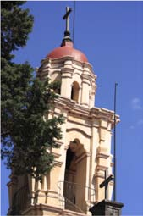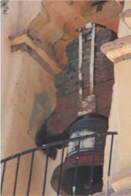

Fotografía 3.14 Detalle del campanario. Se aprecia también en la parte inferior derecha, la cruz de piedra que remata la portada.
Imagen 3.15 Detalle de la campana.
Amparo Gómez Castro

La portada es muy austera; cuenta con un solo acceso y con un portón de madera rematado en medio punto; la moldura de dicho portón es de cantera gris, que junto con la cruz y su base del remate superior y el relieve del santo patrono, son los únicos elementos pétreos de la portada. Al lado del acceso, se ubican dos pilastras con basa y remate superior con un prisma en forma de almena adosada; detalle que se repite para flanquear la ventana, también de medio punto que corresponde al coro; sólo que, a diferencia
de las pilastras del acceso, en este caso son dobles y se asientan en otra cornisa; estas cornisas le dan al conjunto un aspecto de mayor volumen y pesadez.

En la parte superior de la ventana, hay un elemento de suma importancia; se trata de la figura en relieve de San Sebastián, ya referida y que se enmarca con una moldura de forma triangular con un gran significado religioso. A su vez, las partes de la portada que se han mencionado están remetidas ligeramente con respecto a los laterales, lo que le da mayor jerarquía al acceso a la parroquia. (Fotografía No.
3.16 Portada del templo), (Fotografía No. 3.17 detalle del arco en el acceso).

La portada esta rematada en la parte superior y correspondiendo su eje vertical central, por una cruz de piedra de características muy sencillas, que debió haber sido colocada posteriormente y que tal vez sustituyó a otro elemento similar.

Debido a las dimensiones de la nave; la superficie útil del templo es de 112 m2, con

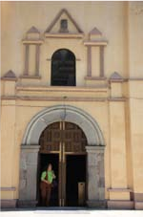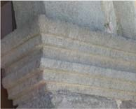Fotografía 3.16. Portada y vano de acceso al templo, con el detalle del arco de medio punto, apoyado sobre dos impostas y cornisa que esta flanqueado por dos pilastras con remate almenado.

Fotografía 3.17. Detalle de la cornisa que remata las impostas y que recibe el arco de medio punto de cantera.
Amparo Gómez Castro
porta una pluma en la mano. (Fotografía No. 3.18 Figura de San Sebastián en el altar)
muros, es el de la Virgen de Guadalupe, si duda la representación no sólo religiosa, sino en general
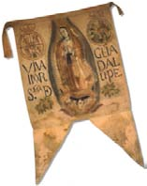
la más importante y significativa para el pueblo mexicano y que no puede estar ausente en ningún templo católico de nuestro país; en el tema de identidad,
Imagen 3.19. Estandarte con es el ejemplo más claro
la imagen de la Virgen de

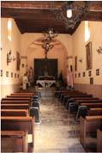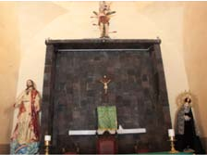
Fotografía 3.20. Interior del templo. Imagen 3.21. Altar
Amparo Gómez Castro
cada costado, una ventana en el coro y los cuatro ojos de buey que se mencionaron, forman parte

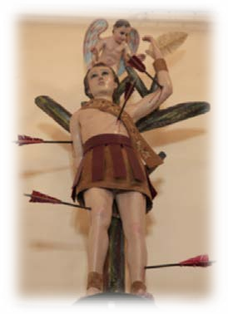
una longitud de 20 metros y un ancho de 5.6, la altura es de aproximadamente 6 metros, en la parte correspondiente a la nave; el interior
Guadalupe, máximo símbolo de identidad mexicana http://www.luxdomini. com/_gpe/contenido1/images/ estandarte_hidalgo_2.jpg
con el que contamos.
(Imagen No. 3.19 Estandarte Guadalupano)
del tambor de la cúpula, por encima del altar. Dicha iluminación es equilibrada y suficiente, aunque también cuenta con iluminación eléctrica

del templo ahora resulta insuficiente para las celebraciones eucarísticas, motivo por el cual se habilitó el galerón al exterior. No cuenta con capillas laterales y es sumamente austera. Al fondo, detrás del altar tiene un recubrimiento en un muro de piedra de tezontle, con un crucifijo al centro y que está rematado en su parte superior por una figura de San Sebastián Mártir, con vestimenta de soldado y con cinco saetas clavadas; al santo mártir lo custodia el ángel que

Imagen 3.18. Figura de San Sebastián con indumentaria de soldado, con las saetas de tortura. Lo remata el ángel con la pluma en la mano.
Amparo Gómez Castro

La decoración de los muros laterales se reduce a la colocación de cuadros e imágenes de santos y el vía crucis de diminuta proporción; uno de los cuadros que se encuentran en estos
Este remate frontal y altar, está compuesto,
a diferencia de la costumbre y características del estilo barroco, por muy pocos elementos; a la izquierda se encuentra una figura de yeso del Sagrado Corazón de Jesús y a la derecha la Virgen Dolorosa, en absoluta desproporción entre ambos. (Fotografía No. 3.20 Interior de la Iglesia de San Sebastián), (Fotografía No. 3.21 Detalle del altar).

La iluminación del interior de la iglesia se logra a través de seis elementos; dos ventanas en
con candiles que penden del techo y uno de la
cúpula, así como arbotantes de herrería muy sencillos en los muros laterales, con instalación improvisada aparente. (Fotografías Nos. 3.22 – 3.24
Detalles de la iluminación eléctrica), (Fotografía No. 3.25 Atrio de la parroquia y portada al fondo).

Una intervención importante es la que se realizó recientemente, en el año de 2010, al eliminar los elementos constructivos que habían sido agregados al conjunto, como la bóveda de

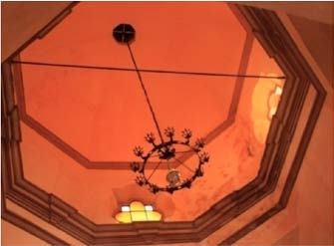
Fotografía 3.22. Candil que ilumina el área correspondiente a la cúpula
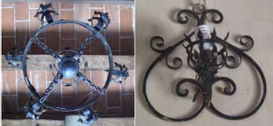
Autor

Fotografías 3.23 y 3.24. Candiles localizados a lo largo de la nave
Arbotantes que iluminan la nave
Autor

lámina que se adosó a la fachada del templo con el propósito de ampliar el área del templo y dar cabida a más fieles; así como la bodega improvisada construida en tabique, en la cual se depositaban los desechos de la parroquia.

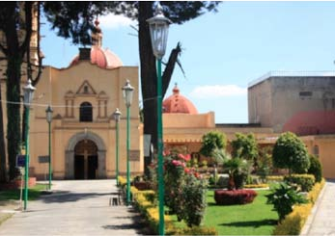
Fotografía 3.25. Jardines en el atrio. Vista desde el acceso al conjunto.
Amparo Gómez Castro

Se remodeló el conjunto, adecuando el salón de acceso a las oficinas como área de nichos o criptas; desafortunadamente la solución que se dio a esta intervención no fue la más pertinente, pues rompe con las características arquitectónicas y estructurales del inmueble, utilizando elementos y colores que no corresponden ni se integran al resto del edificio. Se cambió el aspecto externo, pintándola en un color ocre muy discreto, modificando los colores blanco y rojo terracota que tuvo durante más de quince años. Las intervenciones recientes y que, aunque fueron avaladas por el Instituto
Nacional de Antropología e Historia, no se documentó acerca de posibles investigaciones científicas de las características originales para estas acciones de recuperación y rescate de la imagen. (Fotografías No. 3.26 y 3.27 Intervenciones a favor de la Parroquia de San Sebastián).
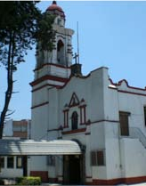
Fotografía 3.26. La parroquia de San Sebastián, en el año 2010, antes
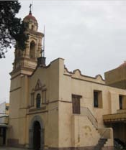
de los trabajos de mantenimiento y pintura. Fotografía 3.27. Apariencia que presenta actualmente el templo, después de los trabajos de remodelación y recuperación de su imagen.

El territorio y el templo de San Sebastián Mártir, fueron elevados a parroquia, por instrucciones del Exmo. Señor Don Arturo Vélez Martínez, Obispo de Toluca en diciembre del año 1961, por lo que recientemente celebró los 50 años de dicha jerarquía eclesiástica, pero con más de
400 años de vida del barrio. El primer párroco fue el cura Don Gerardo Menchaca quien falleció en 1998 y quien se identificaba por su fuerte carácter y que ejerció una importante labor en esta comunidad, no sólo desde el aspecto eclesiástico, sino también por la autoridad moral que siempre tuvo entre los vecinos, aún de quienes no practicaban la fe católica. Después de la defunción del conocido en la zona como “El Padre Menchaca”, ejerció la autoridad de la parroquia el cura Luciano Villanueva, quien fue pastor y guía de esa comunidad hasta su muerte en 2005. (Datos proporcionados por la parroquia y que fueron publicados con motivo de los cincuenta años de la elevación a dicho rango). Actualmente la parroquia está a cargo del Pbro. Enrique Estrada Montes

Paisaje, tipología y estructura
urbana.

Como ya se ha mencionado, el barrio presenta un aspecto de descuido y deterioro considerable; se han transformado sus construcciones

tradicionales, en el afán de modernizarse, en híbridos sin carácter ni personalidad alguna. Las construcciones, muchas por cierto que aún guardan las condiciones originales, se pueden describir del siguiente tipo: edificios austeros de una planta y excepcionalmente dos como máximo de características constructivas vernáculas; edificados con muros de adobe de un espesor promedio de 60 centímetros; techos a base de viguería de madera, con relleno de tierra, enladrillado y cubiertas de teja de barro natural y sin recubrimiento.

Un elemento muy importante en la composición de la casa tradicional del barrio y que es réplica de los esquemas convencionales de la vivienda en la época colonial, proveniente de los esquemas andaluces y a su vez árabes y posteriormente en el siglo XIX, es el patio, en torno al cual se desarrolla toda la actividad de la edificación. El patio generalmente se sitúa en la parte central del predio, en el cruce de los ejes longitudinal y transversal, acentuado con algún elemento focal que puede ser desde un árbol o
jardinera, hasta una fuente e inclusive el pozo de abastecimiento y distribuyéndose la edificación ya sea en forma simétrica o en ángulo cargado hacia alguno de sus costados y comunicándose las diferentes partes por el exterior, a través de una circulación perimetral que se conoce como corredor y que funciona en ocasiones también como terraza.

La descripción de este importantísimo elemento es muy significativa para el concepto del cual se ocupa este trabajo, pues el patio se replica a otra escala en el barrio; es decir, cuando se convierte en plazoleta o plaza pública, en torno a la cual se encuentran dispuestos las construcciones y componentes urbanos, ya sea viviendas u otro tipo de edificaciones destinadas al mejor funcionamiento del barrio.

La plaza entonces es el lugar público, abierto, un lugar de encuentro y convivencia para la población, es la conversión de lo privado a lo público y es allí en donde se generan las relaciones entre los vecinos; de aquí surge la reflexión acerca de la ausencia de un espacio
destinado a la convivencia de los vecinos de San Sebastián, ya sea plaza, plazoleta (se puede considerar solamente el pequeño espacio residual localizado frente a la iglesia). En las diferentes entrevistas que se realizaron con los vecinos del barrio, destaca la respuesta que varios de ellos dieron acerca del principal elemento de identidad entre la población y el barrio y que mencionaron “el jardín”, cuando no hay jardín alguno allí.

En lo referente a los edificios emblemáticos o con los cuales la población se identifica, en primer término, es por supuesto la iglesia y, aunque en una proporción muy baja, también se identifican sus vecinos con el edificio que colinda con el templo. Otros elementos de identidad son la secundaria, el jardín de niños y la iglesia de la Sagrada Familia.

La traza de San Sebastián es geométrica ortogonal regular, con la excepción de las dos vialidades diagonales mencionadas nororiente – sur – poniente y recorriendo el barrio; su paisaje carece de remates significativos o que destaquen
por la sorpresa o asombro que provoquen en el transeúnte. Las conexiones urbanas prácticamente se reducen en las que comunican en sentido oriente poniente y viceversa, las que lo hacen transversalmente y la comunicación Toluca - Metepec.

  - Características sociales y culturales

Desde hace más de 60 años, en la pequeña explanada triangular, previo al atrio de la parroquia de San Sebastián, como se acostumbra en otros templos, se ha establecido los días domingo de manera tradicional, un tianguis en el cual se venden principalmente fruta, verdura y antojitos. (Fotografía No. 3.28 Tianguis dominical de San Sebastián).
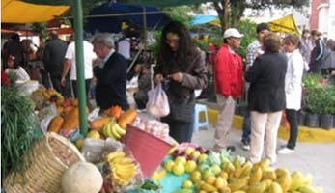
Imagen 3.28. Autor.

Cada año el 20 de enero, con motivo de la celebración de la fiesta del santo patrono, se lleva a cabo una feria que tiene una duración de entre 10 y 15 días y en la que se establecen la Lotería, los juegos mecánicos, venta de antojitos, los huevos rellenos de confeti, en el mejor de los casos o de harina, que se quiebran de sorpresa en la cabeza de los visitantes y también todo tipo de atracciones dignas de una fiesta confundida entre lo pagano y lo religioso del motivo que la origina. (Fotografía No. 3.29 Danzantes en el atrio).

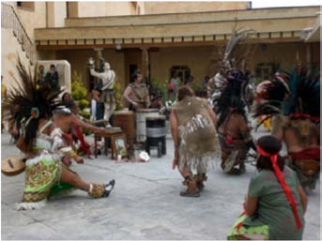
Imagen 3.29. Danza en torno a la imagen Sebastián, con motivo de su onomástico.
Autor
San Sebastián (256-288 DC), (o aquel que es digno de respeto, según su etimología), es un personaje milanés de origen francés, considerado santo y venerado por las iglesias católica y ortodoxa que vivió en el siglo III y quien servía a las ordenes del emperador Maximiano, pero que seguía sus convicciones como incondicional del cristianismo y por lo cual fue martirizado atado a un tronco y le fueron lanzadas saetas en forma de lluvia. Aparentemente muerto, fe salvado y nuevamente sacrificado azotándolo hasta su muerte. La iconografía con la que es representado, es precisamente su martirio, amarrado al tronco y con las saetas incrustadas en su cuerpo. Es conocido como el Apolo Cristiano y es uno de los santos que ha sido más
representado en la historia del arte. (Imágenes Nos.3.30 y 3.31 representaciones artísticas de San Sebastián).

En México existe gran cantidad de muy valiosos templos dedicados a San Sebastián, como en Bernal y en la ciudad de Querétaro, en León, en el centro de la ciudad de México, en
Coyoacán, en Ciudad Juárez y en Mérida, entre muchos otros. (Imagen No.3.32 Chimalistac, D.F.).

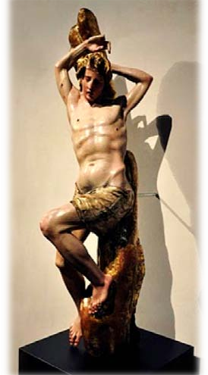
Imagen 3.30. Escultura de San Sebastián en madera policromada, obra de Alonso berruguete (S. XVI). Museo Nacional Colegio de San
Gregorio, Valladolid, España http://domuspucelae.blogspot.mx/2011/01/visita-virtual-san-
sebastian-la.html


Imagen 3.31. Pintura de San Sebastián de Gerrit Van Honthorst, (SXVII) National Gallery de Londres GB
http://photos1.blogger.com/x/ blogger/3397/1403/1600/262364/IMA06.jpg
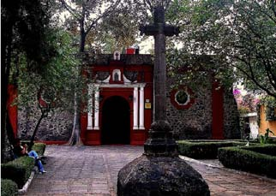

Imagen 3.32.Parroquia de San Sebastián Mártir en Chimalistac, D.F. Siglo XVI. http://farm3.staticflickr.com/2161/2262203502_27ed916bc0
_z.jpg?zz=1

Capítulo 4

Acciones en colaboración con las
autoridades

Acciones en colaboración con las
autoridades
Uno de los objetivos de este trabajo es el que al final del mismo, se vincule con las autoridades, tanto municipales y gubernamentales, como con otras instancias relacionadas con la temática, con el fin de que los habitantes de los barrios tradicionales de la ciudad de Toluca, aprecien y fortalezcan la riqueza cultural con que cuentan y se trasmita a las nuevas generaciones y a quienes se van incorporando, lo cual deriva en una mejor convivencia social; lo cual es imposible sin la colaboración conjunta de las instancias académicas, colegios y organizaciones civiles, profesionistas y gobierno.

Los actores sociales y políticos

La población del Barrio de San Sebastián se encuentra cada vez más mezclada, entre quienes son originarios de allí y que tradicionalmente sus
95

familias han crecido y habitado el sitio y aquéllos que se han incorporado más recientemente, principalmente por motivos comerciales y de trabajo. Esto influye en la visión del barrio que puede tener su poblador; mientras más arraigo tenga hacia él, más se siente identificado.
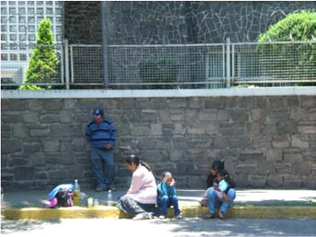
(fotografía 4.1 Migración y falta de espacios de convivencia socia)

Fotografía 4.1 Falta de equipamiento para la convivencia social, en la
zona de estudio.
Autor

De acuerdo con la organización política y social del municipio, el territorio de San Sebastián pertenece al sector denominado San Sebastián
y Col. Vértice (sector 14), está integrado por manzanas en las que los habitantes de ella designan por votación directa a una planilla, con un jefe. Anteriormente funcionó esta representación social denominado presidente del Consejo de Colaboración y existe un proyecto de reglamento desde 1989, que no ha sido aprobado ni actualizado y que por tanto no es oficial, sin embargo ha servido de referente para la estructura de las organizaciones sociales que apoyan al municipio como enlace entre las denominadas autoridades auxiliares, es decir, el Presidente del Consejo de Participación Ciudadana, mismo que a su vez tenía la representación de todo el sector.

La función del jefe de manzana es totalmente diferente a la realidad, pues debiendo ser el actor social o aquel vecino que se ocupa de transmitir las inquietudes y necesidades de la manzana que representa en forma piramidal a las autoridades auxiliares mencionadas y estos a su vez a las autoridades municipales encargadas de atender y resolver la problemática o necesidad
planteada; sin embargo, son individuos que tienen alguna aspiración o interés político y que ocupan esta situación para buscar alguna posición determinada y, en el sentido inverso, el municipio, a través de las instancias responsables de la participación ciudadana, identifica a las personas que reúnen cierto perfil que conviene al gobierno, para que sea el enlace con la
población. (Fotografía 4.2 Una función del Consejo de Participación Ciudadana es la convivencia armónica de los integrantes del sector)
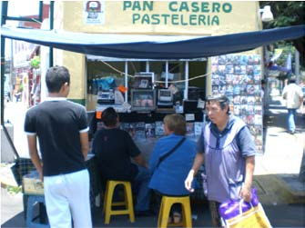
Fotografía 4.2 Comercio informal y venta de artículos de procedencia
irregular.
Autor
Esta situación fue práctica común y aceptada durante las administraciones que tradicionalmente gobernaron al municipio; al suceder el cambio de partido político en el poder, las cosas estructuralmente se mantuvieron de la misma manera, con la salvedad de que la estructura organizacional del nuevo partido no contaba con los suficientes simpatizantes y se adhirieron personas ajenas al partido, en ocasiones simpatizantes con la novedad, pero sin la experiencia en el manejo político, tan experimentado de los anteriores, lo cual derivo en que en realidad continuaran buscando intereses políticos y búsqueda de votos, pero en sentidos muy divergentes, perdiéndose obviamente el objetivo no explícito, pero por supuesto, sí implícito del control, conducción y proyecto político ya mencionado.

La dependencia responsable de esta estructura es la Dirección Municipal de Gobierno, Autoridades Auxiliares y Mediación, en la cual se entiende la función esencial es el buen gobierno y la relación armónica entre la ciudadanía y las

autoridades, de allí el perfil de las denominadas auxiliares, actores políticos voluntarios quienes entre otras responsabilidades, sirven como mediadores o quienes contribuyen a la resolución de posibles conflictos o carencias entre sus representados (idealmente son quienes mejor conocen la situación y problemática de su colonia, sector o pueblo) y el gobierno.

Esta situación ha provocado que la gran mayoría de la población, no sólo de San Sebastián, que por ahora nos ocupa sino de muchas otras comunidades, sea apática e indiferente a la participación ciudadana, pues además de que implica inversión de tiempo y de recursos, deriva en muchas de las ocasiones, en conflictos y enemistad con los vecinos.
Durante este ejercicio académico, se visitó el barrio en muchas ocasiones y se tuvo la oportunidad de establecer contacto con diferentes actores sociales y políticos y en general se puede concluir en la falta de interés de la población para mejorar las condiciones de su barrio, pues existe una actitud de conformismo
y de resignación acerca de las condiciones en que se encuentra y la problemática social. En pláticas y entrevistas, se obtuvo un alto número de opiniones en el sentido de que una de las principales características del barrio como concepto y en particular del que se visitó, es que es un sitio en donde se da con mayor proporción la inseguridad social y la delincuencia; es decir, la gente en muchas ocasiones relaciona la significación de barrio con delincuencia, apreciación que se incrementa considerablemente con las condiciones que se están viviendo en la actualidad.

Otra apreciación de los vecinos es que las autoridadesnorealizansutrabajoadecuadamente y se refleja en las condiciones en que se encuentran las calles, con las banquetas rotas, el pavimento en mal estado, basura y fauna nociva en la vía pública, deficiencia en el alumbrado público, además de la problemática ya mencionada de inseguridad. Los habitantes, por ejemplo ya se acostumbraron a vivir y convivir con el complejo y denso tránsito vehicular, contaminación y con
el mal trato de que son objeto por parte de los conductores del transporte público, sin que al gobierno le afecte y los apoye. (fotografía No. 4.3
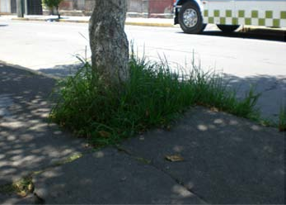
Banquetas en muy mal estado, una problemática a la que estamos acostumbrados).

Fotografía 4.3 Banqueta descuidada. Un detalle al que estamos
acostumbrados en Toluca.
Autor

Las entidades gubernamentales
En materia de cultura se identifican en los tres niveles de gobierno, diferentes instancias y dependencias que se ocupan de la cultura y de la vinculación de la población con sus valores, tradiciones y patrimonio. A nivel federal,
comenzando por las secretarías de Educación Pública y de Desarrollo Social, las cuales tienen como objetivo por una parte, el que todos los mexicanos puedan acceder a una educación de calidad y por la otra pero de manera complementaria, la implementación de políticas orientadas a lograr un efectivo desarrollo social para el bien común y para alcanzar niveles suficientes de bienestar (http://www.presidencia. gob.mx/estructura-de-gobierno/), por lo que la convivencia social y la forma de vida de los integrantes de una determinada comunidad, a cualquier nivel socio económico y cultural, no puede desasociarse y es entonces donde la participación de las diferentes instancias del gobierno, resultan de suma importancia. A los niveles estatal y municipal, principalmente, existen también dependencias que tienen la responsabilidad de los aspectos culturales y sociales, así como del desarrollo urbano y metropolitano y de los atractivos y cultura de las ciudades y pueblos, con objetivos similares a los de las entidades federales, pero con la particularidad de que esas políticas y visiones, se

convierten en acciones específicas vinculadas de manera inmediata y directa con los integrantes de cada localidad. (imagen 4.4 Antiguo edificio ahora sede de la UAEMex)

Además de las instancias y dependencias antes mencionadas, existen muchas otras que se relacionan con la cultura y el fomento y preservación de la cultura y a las cuales,

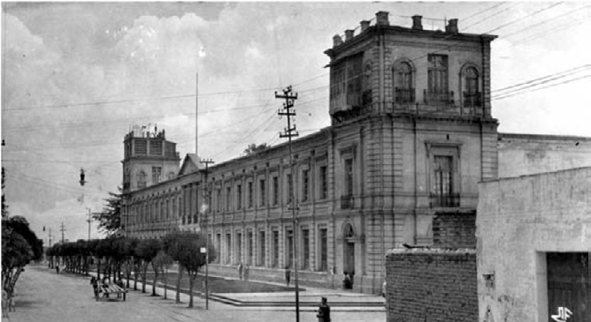
Imagen 4.4 Edificio de la actual Rectoría de la UAEMéx

desafortunadamente en muchas ocasiones las consideramos ausentes, ya sea por falta de recursos o en el peor de los casos, por falta de compromiso de los funcionarios.

El Instituto Nacional de Antropología e Historia (INAH), es el organismo dependiente del gobierno federal, que tiene como responsabilidad el cuidado, la investigación, conservación,
protección y difusión de patrimonio prehistórico, arqueológico, antropológico, histórico y paleontológico de México y cuya misión es, a partir de lo anterior, el fortalecimiento de la identidad y la memoria de la sociedad a la cual le pertenecen y tiene además las atribuciones normativas y rectoras para la preservación y conservación de la herencia cultural tangible e intangible (http://www.inah.gob.mx). La institución se creó durante el gobierno del Presidente Cárdenas, en 1939 y es responsable de los monumentos históricos que se han construido entre los siglos XVI y XIX, así como de las zonas y sitios arqueológicos del país; sin embargo es evidente que los recursos con los que cuenta son insuficientes y cuando relacionamos este trabajo académico con la participación de esta entidad gubernamental, prácticamente esta ausente.

Si se realiza un recorrido por el Barrio de San Sebastián, se puede apreciar el deterioro en que se encuentra y la forma en que se ha ido transformando su tipología constructiva y estilística, sin control o asesoría institucional;
entonces si hay una entidad responsable del cuidado, conservación y protección del patrimonio material e intangible, la pregunta consecuente es ¿Qué sucede? (Fotografías 4.5 y
4.6 Paisaje de la zona de estudio, se observa descuido de la imagen urbana).
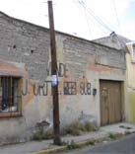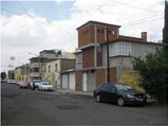
Fotografías 4.5 y 4.6 Paisaje de la zona de estudio
Autor

Por otra parte, estamos en la segunda década del siglo XXI y aún no son considerados en este patrimonio, las edificaciones con valores patrimoniales a partir de 1900. Es imprescindible hacer una revisión de los objetivos y propósito del INAH, a efecto de que se amplíe su ámbito de competencia y atribuciones, independientemente de la época o momento histórico en el que haya

sido creado, además de la participación proactiva y efectiva de los diferentes niveles de gobierno, para preservar y difundir los valores multicitados.

Una problemática que se observa en la operación del Instituto mencionado, es la falta de recursos y la cantidad de edificios y monumentos que se deben atender.

Por otra parte, también se involucra en esta materia, el Instituto Nacional de Bellas Artes y el Consejo Nacional para la Cultura y las Artes pues, de acuerdo y en congruencia con el fin por el cual fue creado, es la dependencia gubernamental responsabledecoordinarlaspolíticas, organismos y dependencias tanto de carácter cultural como artístico (http://www.conaculta.gob.mx), teniendo además la responsabilidad de promover, apoyar y patrocinar aquéllos eventos que favorezcan el arte y la cultura; entonces es pertinente que en coordinación con las antes mencionadas instancias y entidades, se coordinaran acciones que favorecieran la promoción de los valores culturales de este y muchos otros sitios.

Las autoridades eclesiásticas

La parroquia de San Sebastián junto con los siguientes 17 templos católicos: las rectorías del Señor de la Misericordia, de Santa María la Magdalena, de los Santos Simón y Judas Tadeo Apóstoles, del Espíritu Santo y de la Sagrada Familia y de las parroquias de Santa María de las Rosas, de Jesús Nazareno, de San Martín de Porres, de Nuestra Señora de Fátima, de la Santa Cruz Gloriosa, del Señor de la Transfiguración, de Nuestra Señora del Sagrado Corazón y de Nuestra Señora del Perpetuo Socorro, en Toluca; además de las rectorías de San Judas Tadeo Apóstol y de Nuestra Señora de Guadalupe y las parroquias de la Inmaculada Concepción y de San Carlos Borromeo en Metepec, forman parte administrativamente del decanato de San Pio X y a su vez de la zona pastoral metropolitana de la diócesis de Toluca, a cargo del obispo jalisciense Monseñor Francisco Javier Chavolla y Ramos. A su vez esta incorporada a la arquidiócesis de México, a la cual también pertenecen las diócesis
de Atlacomulco, Tenancingo y Cuernavaca. (página oficial de la Diócesis de Toluca).

Como sucede en la mayoría de los casos, el presupuesto de que dispone la parroquia es limitado y las obras y acciones que se realizan son por aportaciones de los feligreses. Se acostumbra periódicamente realizar venta de antojitos y kermeses, con el propósito de recaudar fondos y destinarlos a las mejoras del templo; en este sentido esta generosa labor en ocasiones tiene otro tipo de implicaciones, pues la gente participante considera que así tiene el derecho de opinar y a veces decidir acerca de algunas de las acciones con respecto a la iglesia no siendo siempre favorables. (Fotografía 4.7 Misa dominical en el área que se construyó anexa a la parroquia)

Las instituciones académicas y
culturales

Adicionalaloantesmencionado, resultadegran importancia el que las instituciones académicas no sólo públicas, sino también las privadas, quienes son las responsables de la formación de

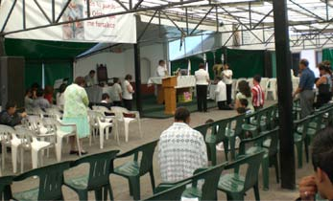

Foyografía 4.7 Celebración eucarística en San Sebastián
Autor

los estudiantes en los valores y que tienen como objetivo promover la cultura y el conocimiento científico, tecnológico y humanista, así como la vinculación con la población y los demás actores e instancias sociales y gubernamentales, promuevan entre su comunidad escolar y de investigación y generación del conocimiento, el diagnóstico, condiciones y características de los pueblos, barrios y en general de los diferentes asentamientos humanos, con el fin de que cada área y disciplina participe desde el ámbito de su competencia, en la preservación de la cultura y en el mejoramiento de las condiciones de vida de los integrantes y vecinos de dichas

comunidades, pero también de sus visitantes; sin duda favorecerá en el mejoramiento del nivel de vida de sus habitantes.
Existe ejemplos de proyectos tanto exitosos, como otros que no han logrado los propósitos que se propusieron; en su artículo Los barrios de nuevo tipo, proyectos urbanos integrales de ciudad alternativa, el académico José Luis Lee Nájera, menciona el caso del Plan de Mejoramiento del Barrio de Tepito, en la Colonia Morelos del D. F., mismo que se propuso como una posible opción para llevar a cabo un conjunto comercial y administrativo, en el cual se aprovechen las condiciones económicas de esa zona tan compleja de la Ciudad de México; el proyecto fue desarrollado por la Facultad de Arquitectura de la UNAM, a petición de una agrupación de vecinos comprometidos con su barrio.
Sin alterar las formas de vida del sitio, ni la tipología del barrio, se realizaron propuestas urbano arquitectónicas de mejoramiento y favoreciendo programas específicos de
preservación del medio y mejoramiento de la imagen urbana. Se incorporaron a este programa, como complemento a las actividades comerciales del lugar, talleres, equipamiento, áreas de convivencia, espacios para la cultura y recreación y áreas para estacionamiento. (Lee, 2005).
Este proyecto se implementó y tuvo éxito en los años 80´s, aunque con el tiempo y el desbordamiento del comercio desleal derivó en lo que es ahora, un caos. Se comparan en el artículo mencionado otros ejemplos como el proyecto de Battery Park City, en Nueva York, el plan estratégico para la revitalización del Bilbao Metropolitano, el proyecto Millenium en Londres y otro en una zona de Bolonia, Italia. En esto casos se le da importancia primordial a las condiciones y características específicas de cada sitio, sin alterarlas y sí fomentándolas.

Estos ejemplos se mencionan por la importancia que tuvo la participación de diferentes instancias, tanto de profesionistas y empresas particulares, como de las autoridades
gubernamentales e instituciones académicas, lo cual es fundamental para poder lograr éxito en cualquier empresa.

Uno de los objetivos que se planteó al inicio de este ejercicio académico, fue el que como productos consecuentes, se puedan desarrollar proyectos académicos viables en áreas relacionadas con el barrio y con el sentido de pertenencia al mismo y el arraigo.

Esimportantequelasinstitucionesacadémicas, en sus áreas tanto técnicas, como humanísticas, se integren de manera multidisciplinaria para la articulación de propuestas concretas a favor del mejoramiento de espacios urbanos como el presentado aquí, mismos que como el citado caso de Tepito, se vincule con los grupos sociales y las autoridades, a fin de poder concretarlos.

Conclusiones y Recomendaciones

Conclusiones y recomendaciones
Durante el desarrollo de este trabajo terminal de grado se ha realizado un recorrido histórico por la Ciudad de Toluca, conociendo la forma en que ha crecido y se ha transformado a partir de los diferentes eventos que han sucedido a lo largo de su historia. De manera muy paralela y a la escala que le corresponde, el barrio de San Sebastián ha sufrido transformación y tenemos claro que a diferencia de la actividad principal que lo definía cuando surge, al desincorporarse del Barrio de San Juan Bautista, es decir, cuando primordialmente la población se ocupaba en la agricultura y la ganadería, a lo que es ahora, basada en el comercio, aunque una parte importante de los habitantes del barrio, no trabajan o desarrollan actividad económica
alguna en el territorio del barrio. (Fotografía No. 4.8 Actividad comercial informal frente al atrio de la parroquia de San Sebastián)
109

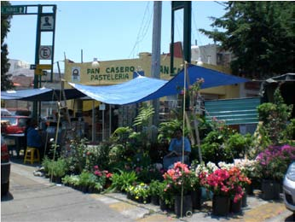
Fotografía No. 4.8 Actividad comercial frente al Templo de San
Sebastián
Autor

Definiendo y analizando las determinantes históricas, patrimoniales, arquitectónicas, urbanas y paisajísticas del entorno del Templo de San Sebastián Mártir y del barrio del mismo nombre, se recuperará un espacio de gran importancia urbana y cultural, que en consecuencia, le permitirá recobrar su identidad y coadyuvará a ofrecerle un atractivo para sus habitantes; en consecuencia, se recuperarán valores como el sentido de pertenencia, la identidad y el arraigo de los integrantes de dicho espacio urbano.
De acuerdo con lo antes presentado, la migración, la falta de identidad, el deterioro en el arraigo cultural y la complejidad de la dinámica contemporánea de la ciudad, así como el abandono de que han sido objeto muchas de las edificaciones que se localizan en es sitio de estudio; es pertinente la realización de este trabajo de investigación, mismo que derivará en un documento que a través de las autoridades municipales y de participación ciudadana local, favorecerán a la recuperación de los valores ya mencionados.

De acuerdo con los ejes temáticos planteados como estructura para este trabajo académico; histórico-social, cultural, urbano paisajístico y patrimonial; es pertinente la revalorización de los aspectos que han conformado históricamente lo que actualmente es el barrio de San Sebastián de la ciudad de Toluca, destacando sus rasgos y características culturales, fundamentalmente de carácter arquitectónico, paisajístico y patrimonial, a fin de recuperar el sentido de arraigo y pertenencia de
sus habitantes al lugar. (fotografía No. 4.9 Contraste de los estilos tradicional e histórico y la arquitectura que se incorporó al sitio)

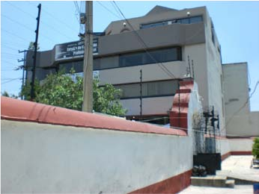
Fotografía 4.9 Barda perimetral del Templo y edificio construido a
finales del siglo XX
Autor

Al identificar dichos determinantes, se recuperará un espacio de gran importancia urbana y cultural, que en consecuencia, le permitirá recobrar sus valores sociales y coadyuvará a ofrecerle un atractivo para sus habitantes; en consecuencia, se recuperará el sentido de pertenencia, la identidad, apego
y arraigo de los integrantes de dicho espacio urbano.

Desde un punto de vista analítico y crítico, se han identificado y analizado aquellos factores que son característicos del Barrio de San Sebastián en Toluca, destacando por una parte los aspectos físicos y tangibles, como los que representan valores sociales y culturales.

Sí es posible la identificación y revalorización de los aspectos que definen al barrio, como una extensión de la organización social básica y más importante, conocida como familia. El barrio es físicamente, el elemento inmediato al concepto de la casa.

En el barrio de San Sebastián de la ciudad de Toluca, se presentan estas características; gran parte de la población que allí habita, son quienes han heredado de sus familiares la residencia en este lugar. Existen también quienes se han incorporado recientemente al sitio, por distintas razones y no les significa lo mismo.

Se definió el concepto de barrio y su relación con la estructura urbana y social de la ciudad de Toluca y en consecuencia se afirma que con el crecimiento y desarrollo de las ciudades, el barrio ha perdido sus características esenciales y su población ya no interactúa como lo hacía en tiempos anteriores. Al conocer y difundir entre la población los valores culturales que definen al barrio, se recuperará la convivencia entre sus habitantes.

Desde su origen, la ciudad de Toluca estuvo integrada por un sistema de barrios y pueblos periféricos que mantenían relaciones entre ellos y con el centro, principalmente de carácter comercial. Formaron una red que posteriormente se integró políticamente como municipio para luego dar forma a lo que se conoce como Zona Metropolitana del Valle de Toluca que como se comentó es el área metropolitana más poblada, después del Valle de México, Monterrey, Guadalajara y Puebla.
Se definió y delimitó el área de estudio y su relación con su entorno inmediato. La ciudad
de Toluca como centro político, administrativo, económico y social y el barrio de San Sebastián como uno de los sectores que la integran y que ya forma parte del centro de la ciudad.

Al realizar el levantamiento de la información disponible, se deberá integrar y documentar la relación de los inmuebles de la zona que circunda al templo de San Sebastián y del barrio del mismo nombre, dentro del perímetro del estudio, identificando la tipología y los elementos que conforman el medio natural y construido del sitio. Como proyecto específico para desarrollar por parte de estudiantes de arquitectura, pudiendo ser una tesis para egresar, el análisis detallado de los procedimientos constructivos y tecnológicos que se emplearon durante los siglos XVIII, XIX y XX, en la edificación de la vivienda vernácula, tomando como ejemplo los casos que aún existen en San Sebastián; es importante que estos estudios no sólo sean una parte de la gestión para obtener el título profesional, sino que sea vinculado con los distintos actores sociales involucrados en la temática.
Adicionalmente se definió el concepto de barrio, como componente de un sistema complejo y su comportamiento con los demás elementos, delimitando el sitio de estudio, así como los alcances del trabajo de investigación; se hizo énfasis acerca de la importancia de la relación entre el barrio y sus habitantes, así como con el resto de la ciudad; en el sentido cultural, social y patrimonial, definiendo dichos conceptos.

Los individuos generan un sentimiento de pertenencia al lugar de donde son originarios y con el tiempo se desarrolla un efecto de arraigo y apego al mismo. El habitante se identifica con el barrio como una extensión de su hogar; al contar con la información actual del barrio, es posible determinar la forma en que se ha ido desarrollando e identificar los cambios que ha sufrido.

Se realizaron distintas visitas al barrio de San Sebastián, así como a instancias en las que se ha podido recopilar información suficiente que ha derivado en tener un conocimiento integral de
dicho lugar, desde distintos puntos de vista y con lo cual, además de la investigación teórica, se han establecido relaciones entre los conceptos sociales y aquellos de carácter urbano y patrimonial; en contraste se ha observado que en otras ciudades, los barrios han adquirido personalidad y características propias, que en Toluca no se percibe. Este fenómeno es producto del desarrollo y crecimiento desordenado de la ciudad y de los movimientos migratorios que ha sufrido, principalmente en los últimos años del siglo XX; lo que ha derivado en un deterioro del paisaje y de la imagen urbana, que aunado al desinterés de las autoridades, ha repercutido en la conformación actual del barrio. Gran parte de la población del barrio de San Sebastián no se considera apegada o parte de él.

Se estableció el marco histórico y referencial, integrando un acervo documental y fotográfico del Templo y barrio de San Sebastián, que además de que ha servido como base de datos para la investigación, se ha constituido en documentales del sitio estudiado que deberán

ser empleados para el desarrollo de proyectos específicos. La falta de equipamiento para el esparcimiento y de tipo cultural, ha derivado en el deterioro de la relación de los habitantes del barrio; en consecuencia, al desarrollar dichos proyectos para promover la convivencia, se podrán mejorar las condiciones y la imagen urbana y aspecto tanto de los espacios, como de la población del lugar.

La transformación y los cambios de actividades sociales y económicas del barrio han influido y modificado las relaciones de sus habitantes y han determinado el aspecto de descuido y abandono que presenta actualmente. La falta de espacios de convivencia y equipamiento recreativo o de esparcimiento, así como la dinámica social, ha provocado que la gente del lugar haya perdido la relación que existió en otro tiempo con sus vecinos. (Fotografía No. 4.10 Grupo de personas que comparten el espacio, pero no se relacionan).

Se deberá integrar paisajísticamente el sitio correspondiente al barrio de San Sebastián, con las vialidades que le dan acceso y que representan

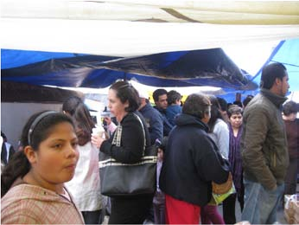

Fotografía No. 4.10 Falta de convivencia social.
Autor

importancia cultural e histórica, estableciendo un corredor cultural que estará ligado con el edificio de la Rectoría de la UAEMéx, específicamente aprovechando las características de la vialidad llamada Instituto Literario, que naturalmente tiene el potencial para que se convierta en dicho corredor. Están ubicados en dicha vialidad el Centro de Actividades culturales de la UAEMex, el Jardín Simón Bolivar, en donde periódicamente se desarrollan eventos de tipo cultural y varios edificios que tienen valor estilístico y arquitectónico y que se debe conocer. Esto
sólo es posible con la participación activa de las distintas entidades involucradas.

Al vincular la investigación con el municipio, se logrará establecer las bases para el impulso de ejercicios similares en otros barrios y pueblos de Toluca. Se desarrollará de tal manera que la autoridad pueda replicarlo y aplicarlo.

En este sentido, se iniciaron las relaciones con las áreas de participación ciudadana y crónica municipal, habiendo mostrado interés por establecer un convenio para que en coordinación con la UAEMéx y otras instancias educativas y culturales, se difunda esta investigación y sirva como parámetro para el desarrollo de proyectos específicos, tanto de arquitectura y paisaje, rescate patrimonial tangible o no, como de otras disciplinas relacionadas con la temática. Cabe destacar también la relación que se estableció con la parroquia. Ha resultado de interés, tanto para llevar a cabo proyectos específicos a nivel de tesis de licenciatura, como a nivel municipal o de otro nivel de autoridad, con la difusión y fomento de los valores culturales.
Al final del estudio se ha confirmado que el barrio estudiado, al igual que los demás del Valle de Toluca, se ha desarrollado y transformado, lo que ha provocado la pérdida de valores sociales como la identidad, el arraigo y apego al sitio, así como el sentido de pertenencia, tanto al grupo social, como al territorio.

En conclusión del estudio, se conoce la problemática del barrio de San Sebastián y su entorno, principalmente aquélla de tipo social, económico, arquitectónico, cultural, paisajístico y de imagen urbana, lo que permitió establecer las bases para el desarrollo de proyectos específicos de recuperación, arquitectura del paisaje y criterios de restauración del templo que le da nombre e identidad y que permitan la revalorización, rescate de su patrimonio y que destaquen sus características originales.

Bibliografía

ALANIZ BOYSO, José Luis Cartografía Colonial del Estado de México (siglos XVI-XIX), 1ª. Ed. UAEM, 1995
AUGE, Marc, Los no lugares, espacios del anonimato. Una antropología de la sobremodernidad, Barcelona, Gedisa, 2000
BAZANT S., Jan. Manual de Criterios de Diseño Urbano. México, Trillas, 2ª. Ed., 1984
CAMACHO CARDONA, Mario. Historia Urbana Novohispana del siglo XVI. México, UNAM 2000
CASTILLO J., Virginia. Antropología Antología, México, UAEMéx, 4ª. Ed. 1999
DE CERTEAU, Michel et al. La invención de lo cotidiano
2. Habitar, cocinar, UIC, ITESO, México, 2000
DE HOYOS MARTÍNEZ, Jesús. La Casa: origen de la conformación territorial Aportaciones epistemológicas al estudio del territorio. México, Nuevo Pensamiento 2010
ELIADE, Mircea, Ocultismo, Brujería y modas Culturales.
Buenos Aires, Paidós Orientalia, 1977
FULLAT, Octavi. El Siglo Postmoderno (1900-2001), Barcelona, Crítica, 2002
GARCÍA VÁZQUEZ, Carlos. Ciudad Hojaldre Visiones Urbanas del Siglo XXI. Barcelona, G Gili, 2008

GONZÁLEZ GAMIO, Ángeles. El Patrimonio Rescatado, DDF, México, 1993
IRIGOYEN CASTILLO, José Ricardo Filosofía y Diseño Una Aproximación Epistemológica. México, UAM, 1998
LOERA CHÁVEZ, Margarita, Murmullos de antiguos muros. Los inmuebles del siglo XVI que se conservan en el Estado de México, México, Documentos y Testimonios IMC, 1994
LOERA CHÁVEZ Y PENICHE, Margarita, Destellos de cinco siglos. Arquitectura e historia del Estado de México, México, El Colegio Mexiquense, INAH, 2005
KOOLHAAS, Rem. La Ciudad genérica. Barcelona, GG mínima, 1994
LYNCH, Kevin. La Imagen de la Ciudad, Barcelona, G.Gili, 2006
KATZMAN, Israel, Arquitectura Religiosa en México 1780-1830 UNAM, México, 2002
MAROT, Sébastien, Suburbanismo y el arte de la memoria, Barcelona, G Gili, 2006
MARTÍNEZ R., Concepción Noemí; FABIÁN B., Patricia; MÈLICH Joan-Carles Antropología Simbólica y Acción
Educativa Barcelona, Paidós, 1996
MORALES José Ricardo Arquitectónica Sobre la Idea y el Sentido de la Arquitectura, Madrid Biblioteca Nueva, 1999
MÜNCH GALINDO, Lourdes ÁNGELES, MEJÍA Ernesto
A. Métodos y Técnicas de Investigación, México, Trillas, 1990
NARVÁEZ TIJERINA Adolfo B., Teoría de la Arquitectura, Aproximación a una Antropología de la Arquitectura y la Ciudad, México, Trillas, 2004
PARRA MORENO, Arturo Planificación Simbólica y Oculta del Bajío Virreinal Mexicano. Guanajuato, México,
PAZ, Octavio, El Laberinto de la Soledad. México, FCE, 2004
PEÑALOZA García, Inocente. Toluca en 1820. México, UAEM, 1996
ROGERS, Richard, Ciudades para un Pequeño Planeta, Barcelona, G. Gili, 2003
ROMERO QUIROZ, Javier, Los Pueblos del Municipio de Toluca Toponimia Ayuntamiento de Toluca, 1985
REGUILLO CRUZ, Rossana, La construcción simbólica de la ciudad, ITESO UIA, México, 2005
ROSSI, Aldo, La Arquitectura de la Ciudad, Barcelona,
G. Gili, 1992
SALINAS, Miguel, Datos para la historia de Toluca, México, BEEM, 1965
SALINGAROS, Nikos A. La ciudad compacta sustituye a la dispersión, La Ciudad de baja Densidad, Barcelona, 2007
SÁNCHEZ GARCÍA, Alfonso; SANCHEZ ARTECHE,
Alfonso, Toluca Monografía Municipal. México, Gobierno del Estado de México, 1999
SÁNCHEZ GARCÍA, Alfonso et al. Siglo y Medio Sumaria Tolucense. H. Ayuntamiento de Toluca, 1985
SÁNCHEZ GARCÍA, Alfonso, SÁNCHEZ ARTECHE
ALFONSO Toluca Monografía Municipal H. Ayuntamiento de Toluca IMC Toluca, 1999
SANPAOLESI, Piero. Discorso sulla Metodologia Generale del Restauro dei Monumenti, Edam, Firenze1980

SCHEJETNAN, Mario; CALVILLO, Jorge; PENICHE,
Manuel. Principios de Diseño Urbano/Ambiental, SAHOP, México, 1984
SCHMELKES, Corina Manual para la Presentación de anteproyectos e informes de investigación Oxford University Press 9ª. Ed. México1998
SENA SANCHEZ Margarita. Patrimonio Construido de la Ciudad de Toluca. México, UAEMéx, 1999
VILLORO, Luis. Estado Plural, pluralidad de culturas Paidos Biblioteca Iberoamericana de Ensayo México 1998
WAJCMAN, Gerard, El objeto del siglo, Buenos Aires, Amorrurtu, 2001

Documentos

Bando Municipal de Toluca
Catálogo de Monumentos Históricos inmuebles INAH. Código Administrativo del Gobierno del Estado de
México
Código Reglamentario del Municipio de Toluca Glosario de Términos sobre Asentamientos Humanos,
México, SAHOP, 1978
La Imagen Urbana en Ciudades Turísticas con Patrimonio Histórico, México, Secretaría de Turismo 4ª. Ed., 1996
Plan Municipal de Desarrollo Urbano de Toluca. Gaceta de Gobierno del Estado México 2009 ** para citas oficiales
Plan de Desarrollo Urbano de Toluca, 2009
Plan Municipal de Desarrollo de Toluca, 2009-2012 Plan Regional de Desarrollo Urbano del Valle de Toluca,
2009
Vocabulario Básico de Urbanismo, Departamento del Distrito Federal, México, 1985

Artículos

BAER, Luis. Transformaciones urbanas y de la estructura social de un barrio de la ciudad de Buenos Aires, Economía, Sociedad y Territorio, vol. X, núm. 33, pp.283-325, El Colegio Mexiquense, México,
2010
CAPEL, Horacio. “La definición de lo urbano”, Estudios Geográficos, C.S.I.C., Madrid, 1975
COVARRUBIAS RUESGA, María Silvia del Rocío, Formación Histórica y delimitación del barrio de El Retiro en la ciudad de Guadalajara, Palapa Vol. III, núm. I pp 17- 27, Universidad de Colima, México, 2008
DE PABLOS RAMÍREZ, Juan Carlos, SÁNCHEZ TOVAR,
Ligia, Significación de la Calidad de Vida y Revitalización del Espacio Urbano. Un Estudio de Caso, Fermentum. Revista Venezolana de Sociología y Antropología, Vol. 12, Núm. 34, pp. 415-446, Universidad de los Andes,
Venezuela, 2002
GARCÍA CANCLINI, Néstor. Culturas híbridas y estrategias comunicacionales. Estudios sobre las culturas contemporáneas. Vol. III, núm. 005, Universidad de Colima, México pp 109-128, 1997
GONZÁLEZ ROMERO, Daniel et al. El barrio tradicional: sus procesos de identidad en la ciudad moderna, Urbano, vol. 4 núm. 4 pp 78-80 Universidad de Bío Bío, Chile, 2001
KAPLÚN, Gabriel, Comunicación y ciudadanía: del barrio a la ciudad. Nómadas, núm. 9 Universidad Central, Colombia, pp 114-120. 1998
OROPEZA, Mariano, Un barrio a la carta. Un ensayo sobre estilos de vida y ciudad. ColMéx. Estudios sociológicos D.F. sep-dic vol. XXII núm. 003 pp 701-718. 2004

REDFIELD, Rober, El calpulli-barrio en un pueblo mexicano actual (1928), Nueva Antropología año/vol. V, núm. 018, UNAM pp 85-98, 1982
SANCHEZ TOVAR, Ligia y DEL PINO ESPEJO, María
José. Una mirada a la participación comunitaria en el proceso de contraloría social. Paradigma, vol.29, no.2, p.35-53. ISSN 1011-2251. 2008
SÁNCHEZ TOVAR, Ligia, DE PABLOS RAMÍREZ, Juan
Carlos, El Barrio visto por sus pobladores: búsqueda de elementos significativos para la calidad de vida. Cuadernos Geográficos núm. 036, Granada,

Mesografía y fuentes electrónicas consultadas:

http://etimologias.de chile.net/?tianguis http://definicion.de/barrio/ http://isaiasgarde.myfil.es/get_file?path=/aug-marc-
los-no-lugares.pdf
http:redalyc//
http://www.diocesistoluca.org.mx/new_ver1_1/his/ inicio2.html
http://www.proyectosalonhogar.com/Civilizaciones/ Civilizaciones_azteca.htm
http://www.skyscrapercity.com/showthread. php?t=517789&page=107
http://www.esacademic.com/dic.nsf/eswiki/1156312 http://es.scribd.com/doc/48986882/Erwin-Goffman-
Estigma-La-identidad-deteriorada
www.facebook.com/Toluca.Siempre.Bella
http://www.cmq.edu.mx/index.php/biblioteca/ bibvirtualmenu/bibliografia-del-estado-de-mexico/fichas- bibliograficas/article/7138-datos-para-la-historia-de- toluca-fray-andres-de-castro.html
www.diocesistoluca.org.mx/ http://www.toluca.gob.mx http://148.206.107.15/biblioteca_digital/articulos/15-
433-6373bfg.pdf
AUBRY, Claudette Aubry. El barroco popular. http://148.206.107.15/biblioteca_digital/articulos/15- 433-6373bfg.pdf

Anexos

Mapas y planos del Valle de Toluca, que se encuebtran en el libro:

ALANIZ BOYSO, José Luis
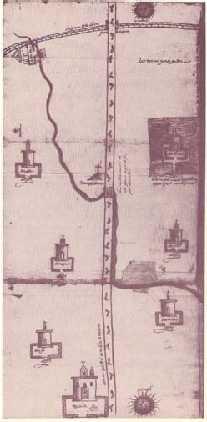
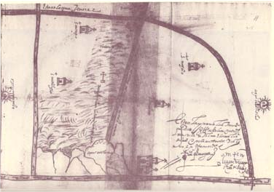
Cartografía Colonial del Estado de México (siglos XVI-XIX) 1ª. Ed. UAEM, 1995

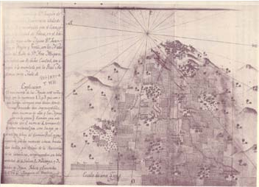
123

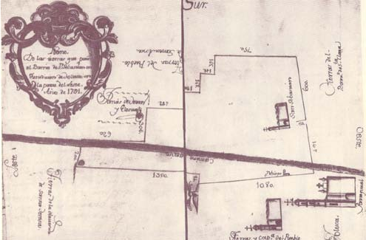

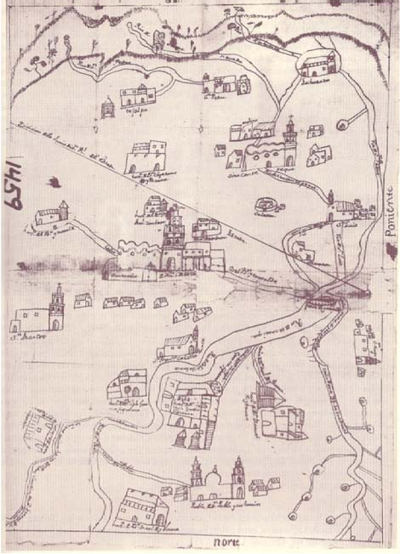
Planos de la ciudad de Toluca, en los que se observa la evolución de
la ciudad. Fuentes desconocidas. Proporcionados por el Arq. Jesús Castañeda Arratia, cronista de la Facultad de Arquitectura y Diseño de
la UAEMéx.

124

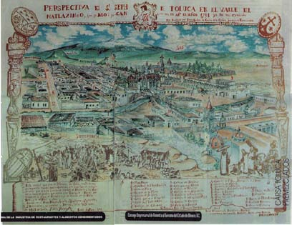
125

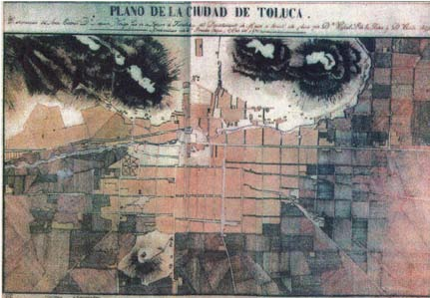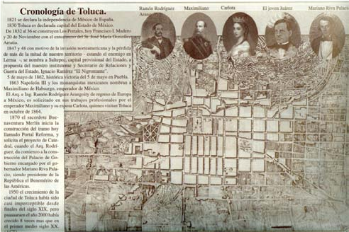

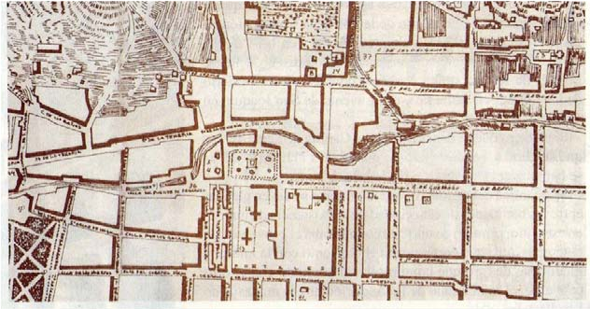
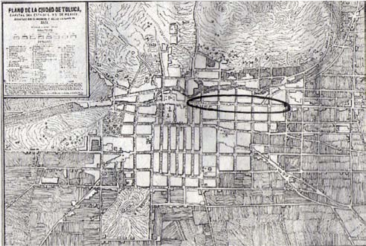
126 127

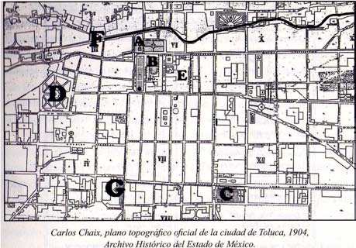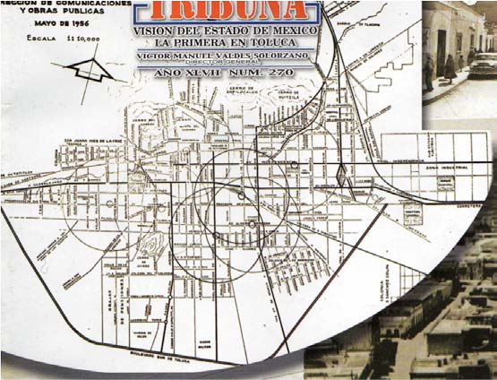

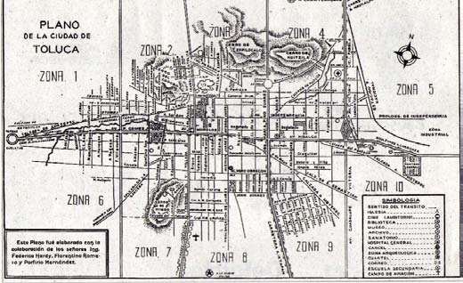
128 129

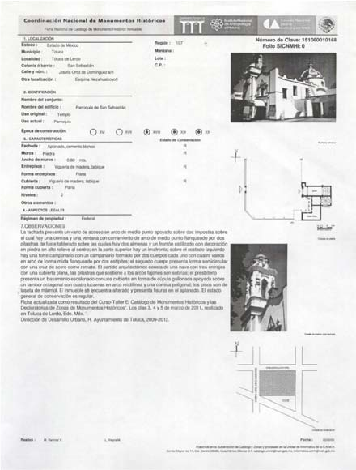
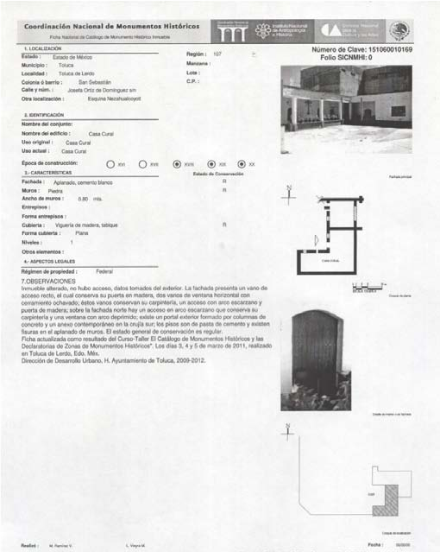
Ficha Nacional de Catalogo de Monumento Histórico Inmueble

Instituto Nacional de Antropología e Historia Coordinación Nacional de Monumentos Históricos Número de clave: 151060010168
Parroquia de San Sebastián
Número de clave: 151060010169
Casa cural de San Sebastián

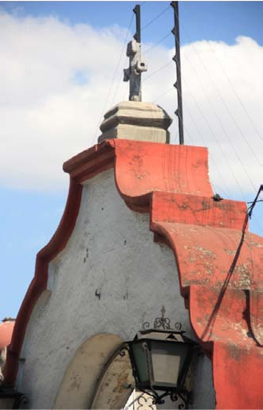

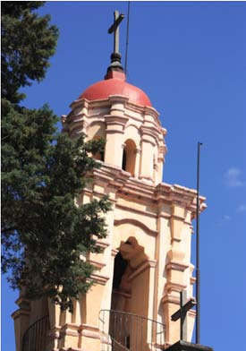
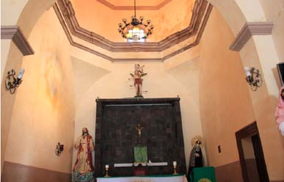
Campanario (fotografía de Amparo Gómez Castro)

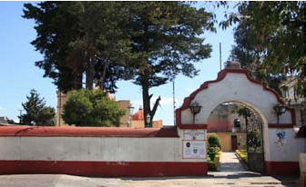
Barda perimetral (fotografía de Amparo Gómez Castro)

Detalle del presbiterio y altar (fotografía de Amparo Gómez Castro)
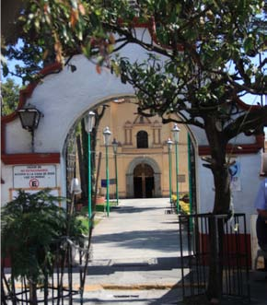
Acceso desde la calle Josefa Ortiz de Domínguez (fotografía de Amparo Gómez Castro)

Remate en el acceso al atrio (fotografía de Amparo Gómez Castro)

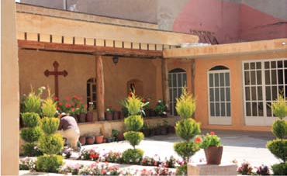
Casa cural (fotografía de Amparo Gómez Castro)
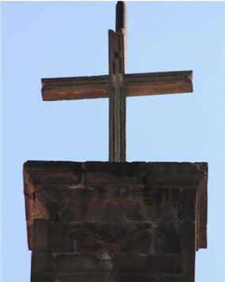
Cruz de remate de la portada (fotografía de Amparo Gómez Castro)

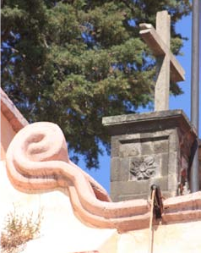
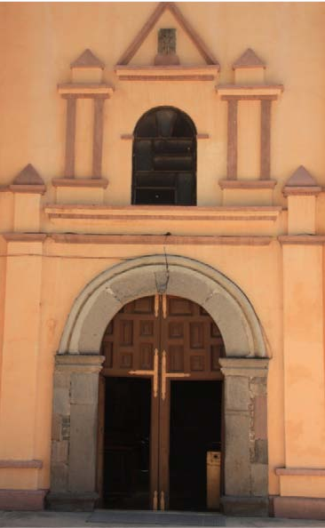
Detalle de remate exterior de la nave con ornamento en forma de volutas (fotografía de
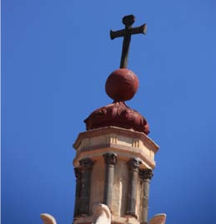
Amparo Gómez Castro)

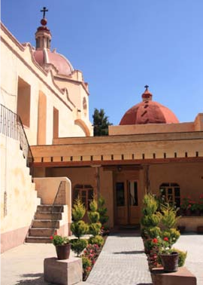
Casa cural y acceso lateral al coro(fotografía de
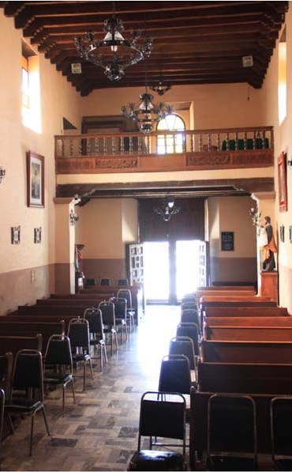
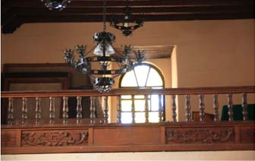
Amparo Gómez Castro)

Portada y acceso al templo(fotografía de Amparo Gómez Castro) Linternilla y remate con una cruz posada en el globo (fotografía de
Amparo Gómez Castro)

Coro y detalle de las lámparas eléctricas (fotografía de Amparo
Gómez Castro)
Vista del interior de la nave de la parroquia (fotografía de Amparo
Gómez Castro)

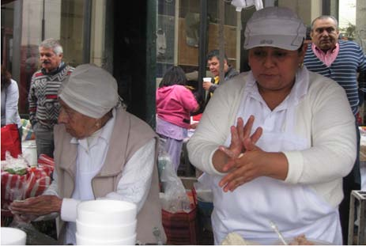
Una tradición de más de 60 años, almorzar el domingo en San Sebastián (fotografía del autor)
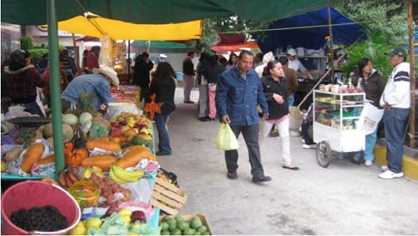
Aspecto del tianguis dominical (fotografía del autor)

